Assignment 1
MSS301 – Cinema Ticket Booking System using API Gateway
Created by: traltb@fe.edu.vn
Link github:
https://github.com/ducsucute2005/MSS301_FA26_DE190685_SuLD.git
Mục lục
F0 – Hạ tầng và khởi tạo project 3
1.1. TODO 0.1 Tạo thư mục gốc 3
1.2. TODO 0.2 mysql/init.sql tạo 3 database cinema_customer, cinema_movie, cinema_booking 3
1.3. TODO 0.3 4
1.4. TODO 0.4 5
1.5. TODO 0.5 6
1.6. TODO 0.6 7
1.7. TODO 1.1 7
1.8. TODO 1.2 8
1.9. TODO 1.3 10
1.10. TODO 1.4 11
1.11. TODO 1.5 11
2.0. F2 – Customer: register & profile (nhánh `feature/f2-customer-profile`) 13
2.1. TODO 2.1 13
2.2. TODO 2.2 14
2.3. TODO 2.3 15
2.4. TODO 2.4 16
2.5. TODO 2.5 17
2.6. TODO 2.6 17
3.0. F3 – Admin: manage customers (nhánh `feature/f3-admin-customers`) 18
3.1. TODO 3.1 18
3.2. TODO 3.2 19
3.3. TODO 3.3 19
4.0. F4 – Genre & Room (nhánh `feature/f4-genre-room`) 20
4.1. TODO 4.1 20
4.2. TODO 4.2 21
4.3. TODO 4.3 22
4.4. TODO 4.4 22
5.0. F5 – Movie (nhánh `feature/f5-movies`) 24
5.1. TODO 5.1 24
5.2. TODO 5.2 24
5.3. TODO 5.3 25
5.4. TODO 5.4 26
6.0. F6 – Showtime (nhánh `feature/f6-showtimes`) 26
6.1. TODO 6.1 26
6.2. TODO 6.2 27
6.3. TODO 6.3 28
6.4. TODO 6.4 29
6.5. TODO 6.5 29
7.0. F7 – Create booking (nhánh `feature/f7-create-booking`) 30
7.1. TODO 7.1 30
7.2. TODO 7.2 31
7.3. TODO 7.3 32
7.4. TODO 7.4 33
7.5. TODO 7.5 34
7.6. TODO 7.6 35
7.7. TODO 7.7 36
8.0. F8 – History & cancel (nhánh `feature/f8-history-cancel`) 37
8.1. TODO 8.1 37
8.2. TODO 8.2 38
8.3. TODO 8.3 38
8.4. TODO 8.4 39
9.0. F8 – History & cancel (nhánh `feature/f8-history-cancel`) 40
9.1. TODO 9.1 40
9.2. TODO 9.2 41
9.3. TODO 9.3 41
10.0. F10 – API Gateway (nhánh `feature/f10-gateway`) 42
10.1. TODO 10.1 42
10.2. TODO 10.2 43
10.3. TODO 10.3 44
10.4. TODO 10.4 45
11.0. F11 – Postman & nộp bài (nhánh `feature/f11-postman`) 45
11.1. TODO 11.1 45
11.2. TODO 11.2 46
11.3. TODO 11.3 46

F0 – Hạ tầng và khởi tạo project

TODO 0.1 Tạo thư mục gốc
- Chụp hình kết quả: cấu trúc project/ kết quả chạy / output terminal
- Commit: chore(infra): add docker compose for sql server, mongodb and mysql`
(Coi ở mục 9.4 Bảng commit trong file Assignment1_Guide.md)
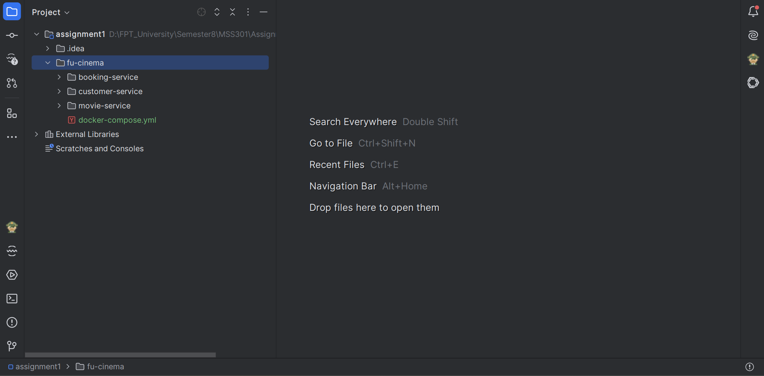

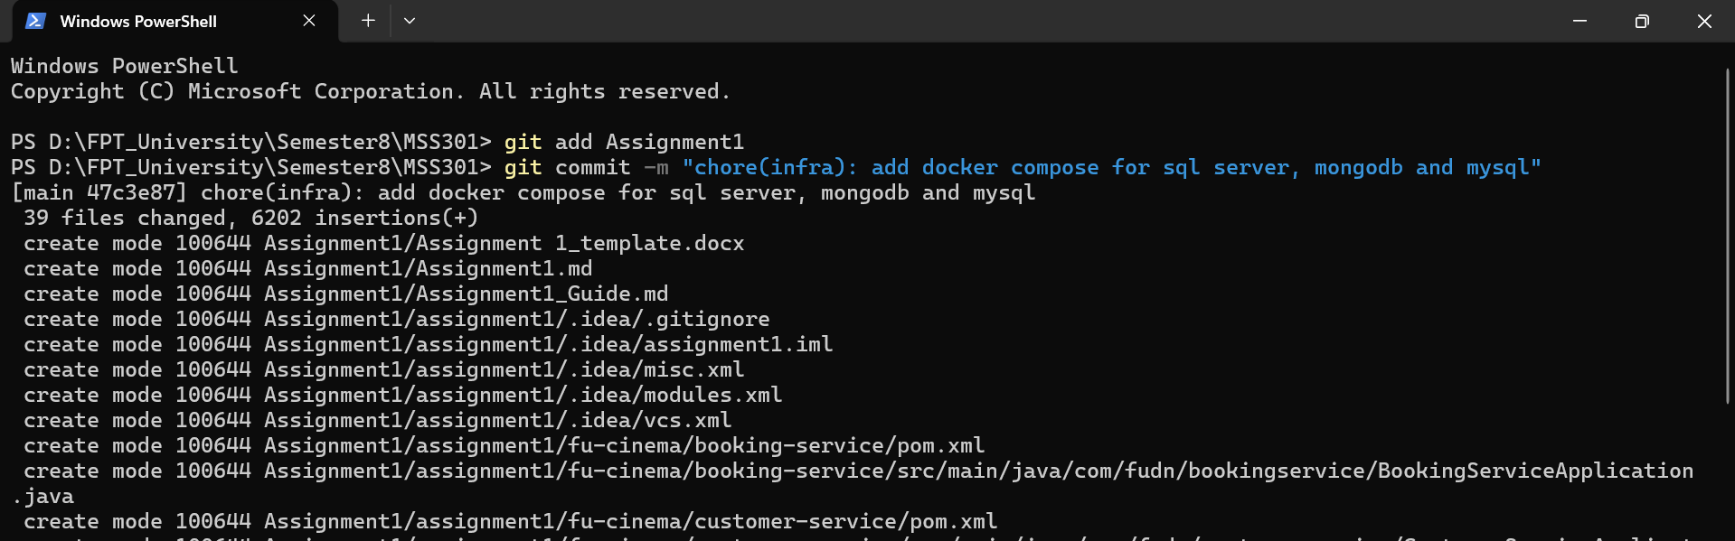

TODO 0.2 mysql/init.sql tạo 3 database cinema_customer, cinema_movie, cinema_booking
- Chụp hình kết quả: cấu trúc project/ kết quả chạy / output terminal
- Commit: chore(infra): add docker compose for sql server, mongodb and mysql`
(Coi ở mục 9.4 Bảng commit trong file Assignment1_Guide.md)
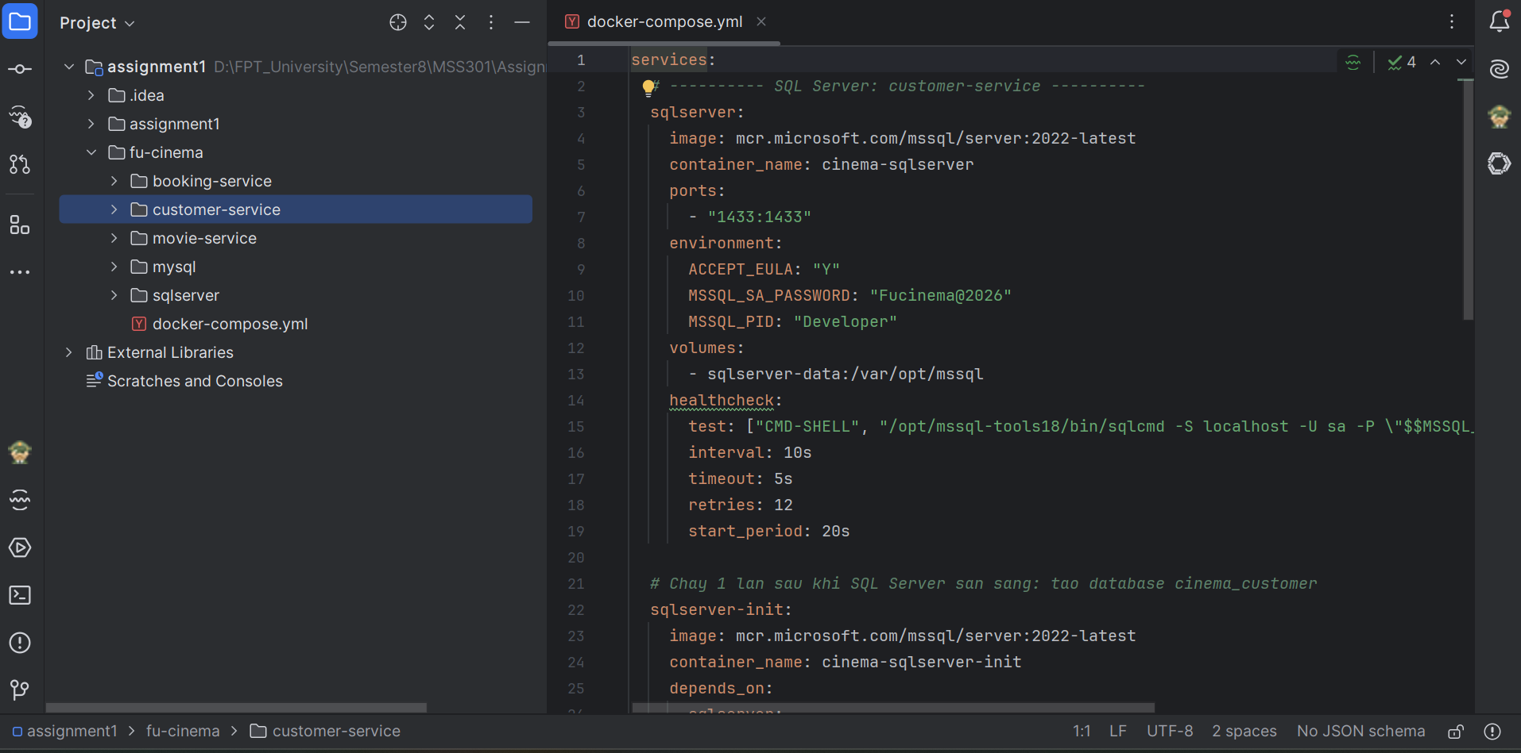

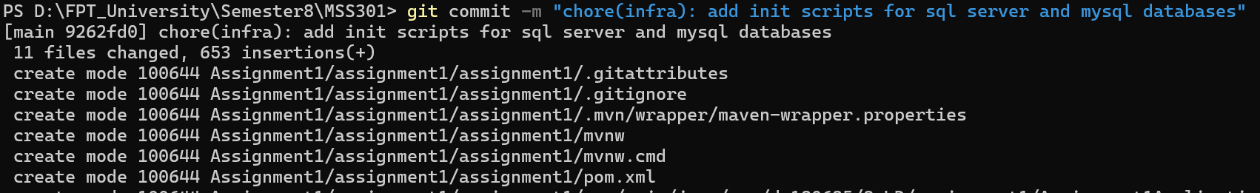

TODO 0.3

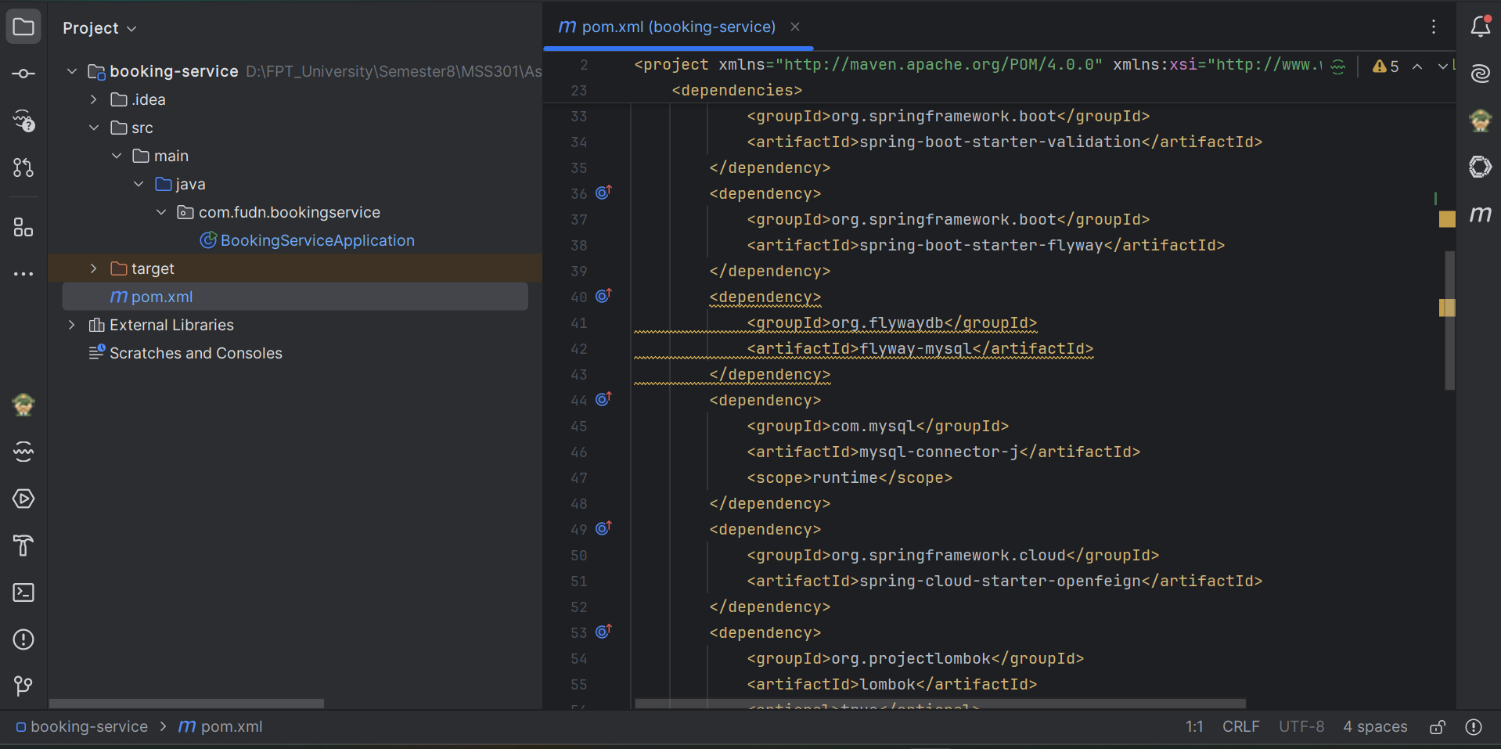

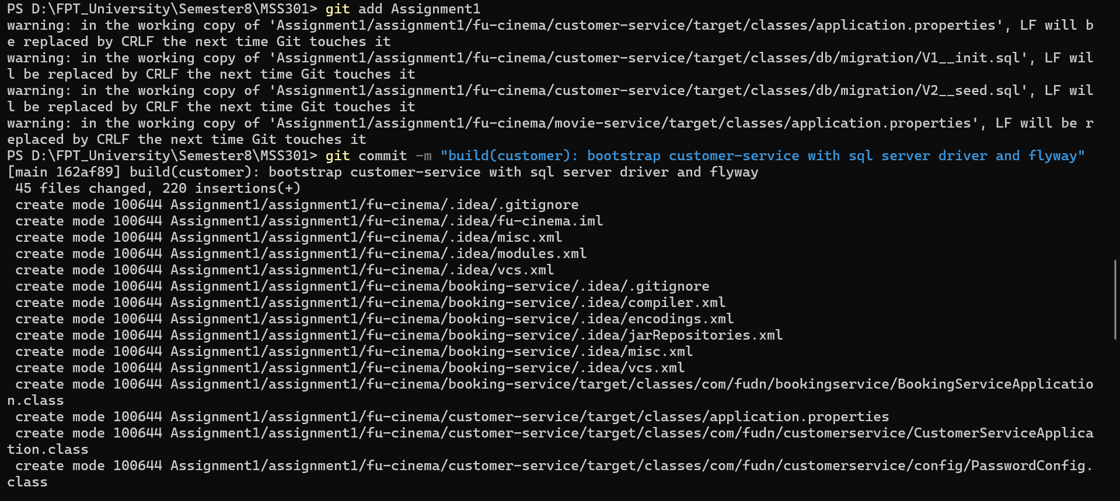

TODO 0.4
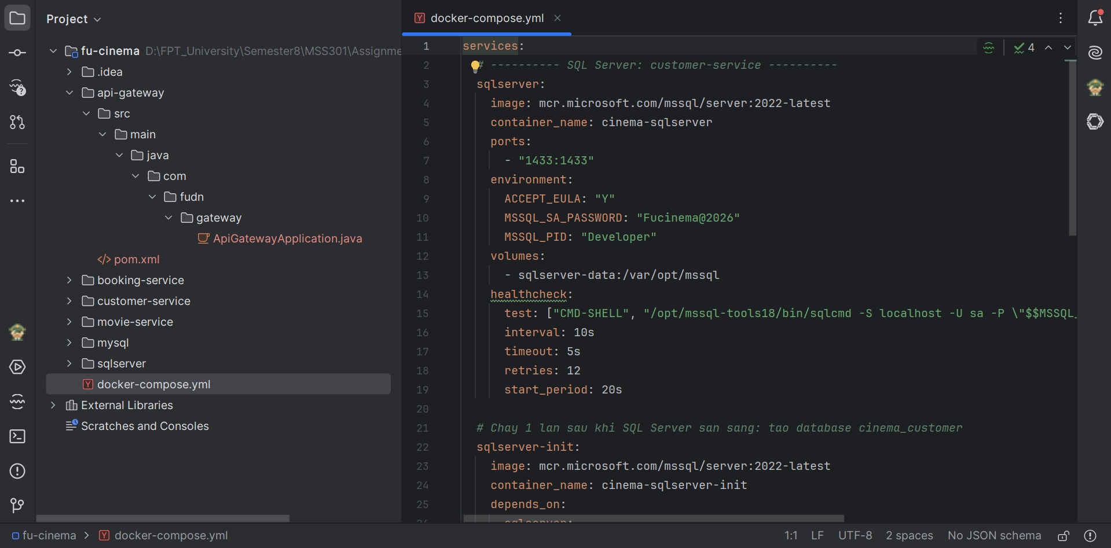

TODO 0.5

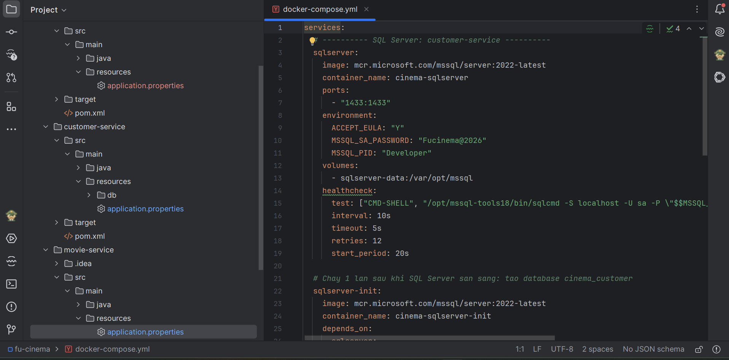

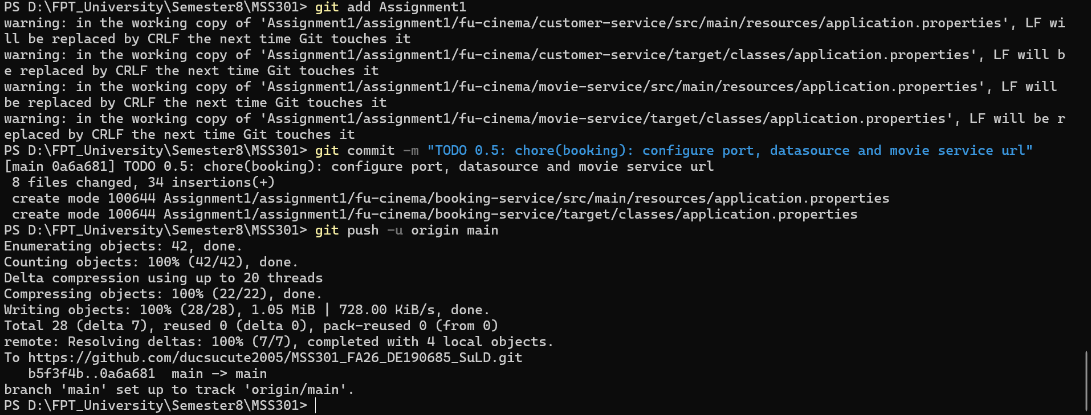

TODO 0.6

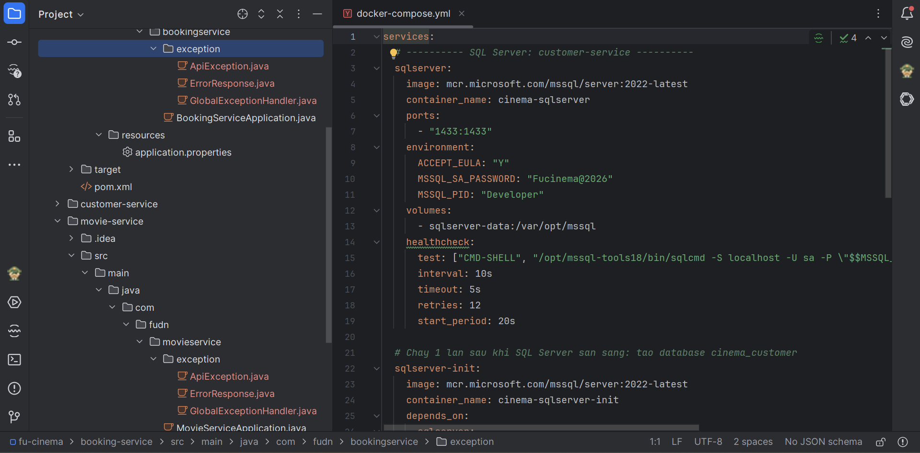

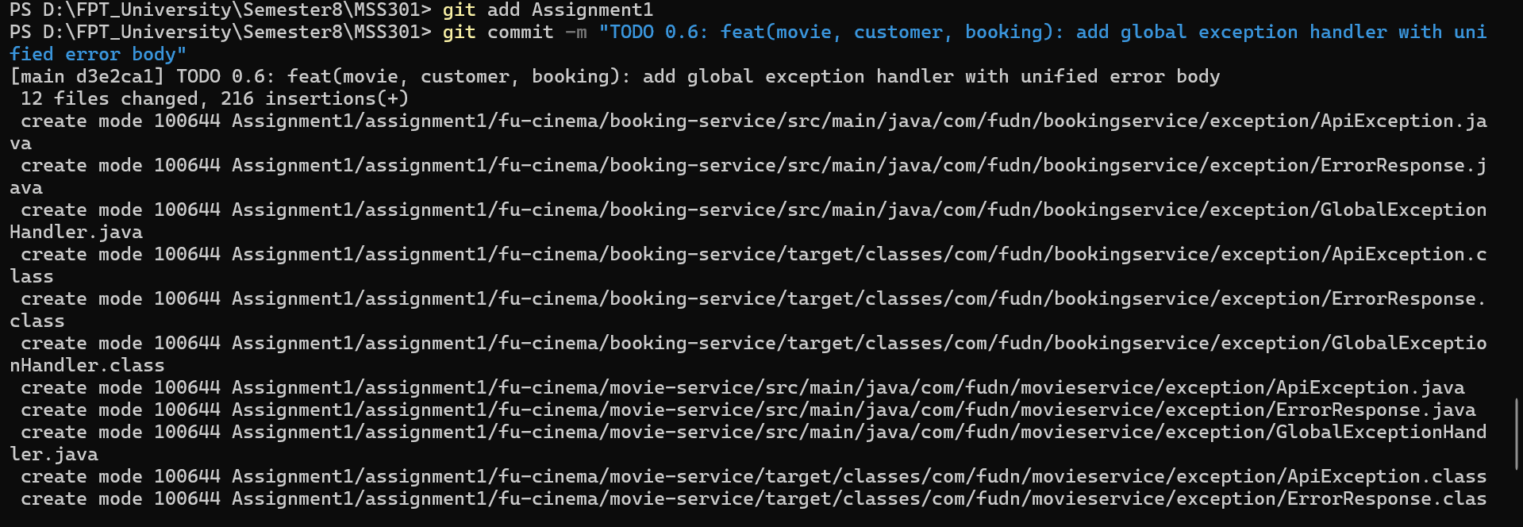

TODO 1.1

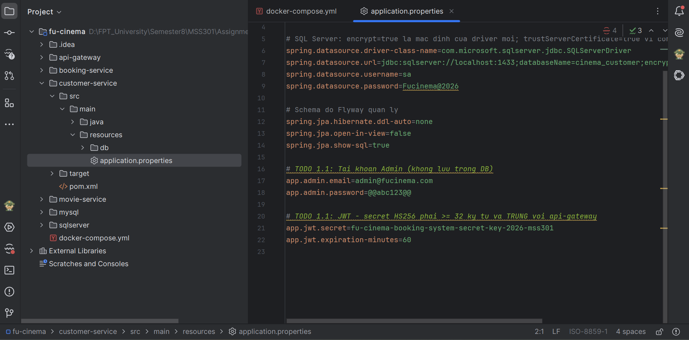

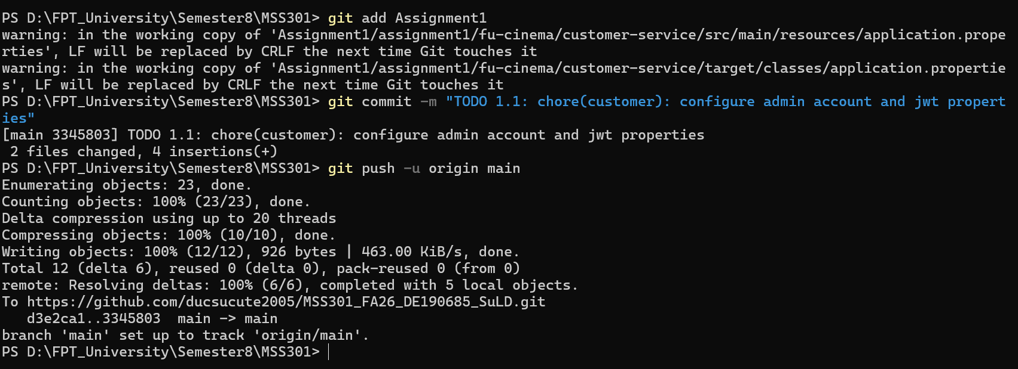

TODO 1.2

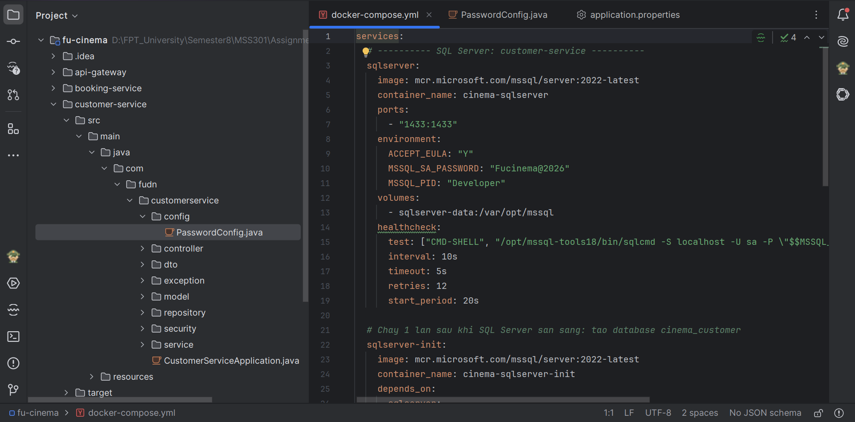

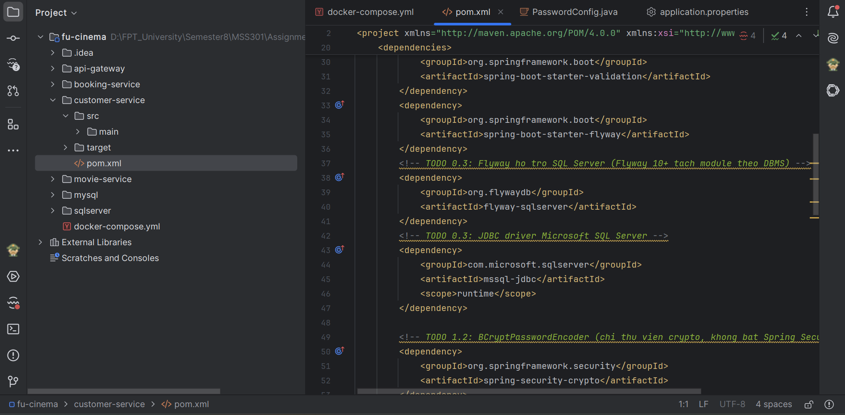

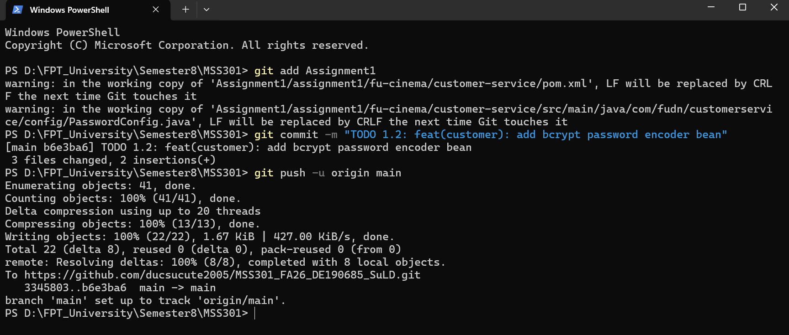

TODO 1.3

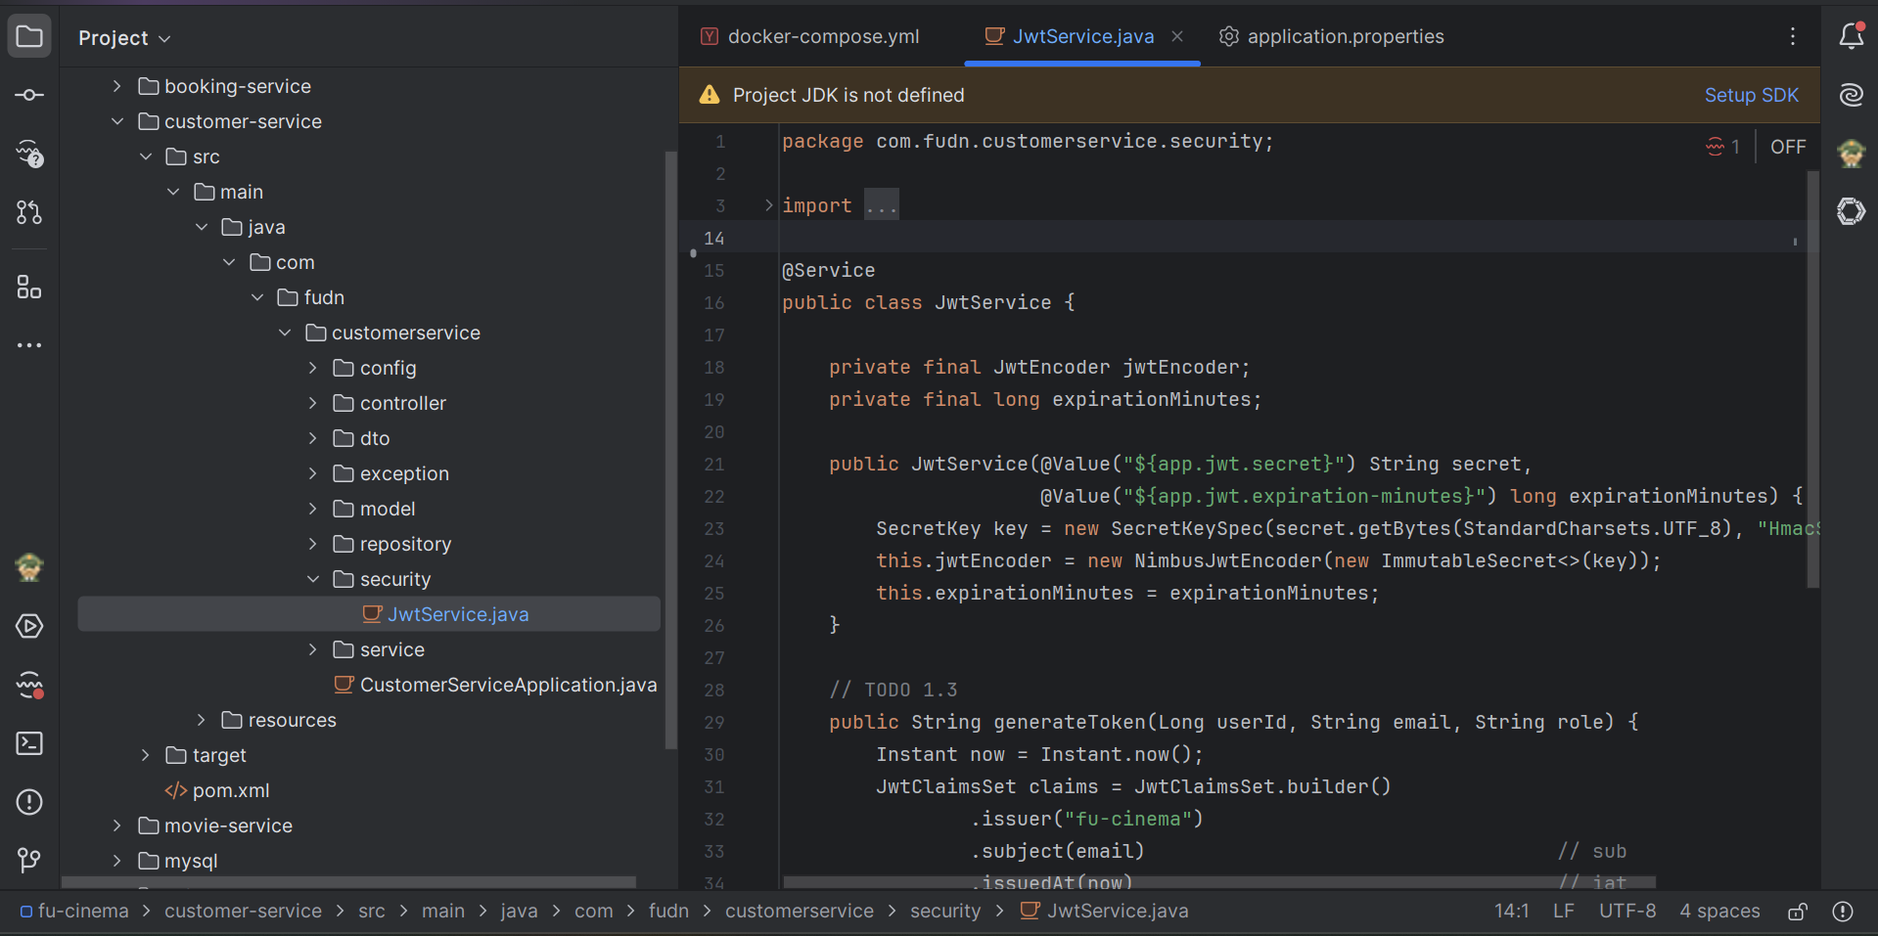

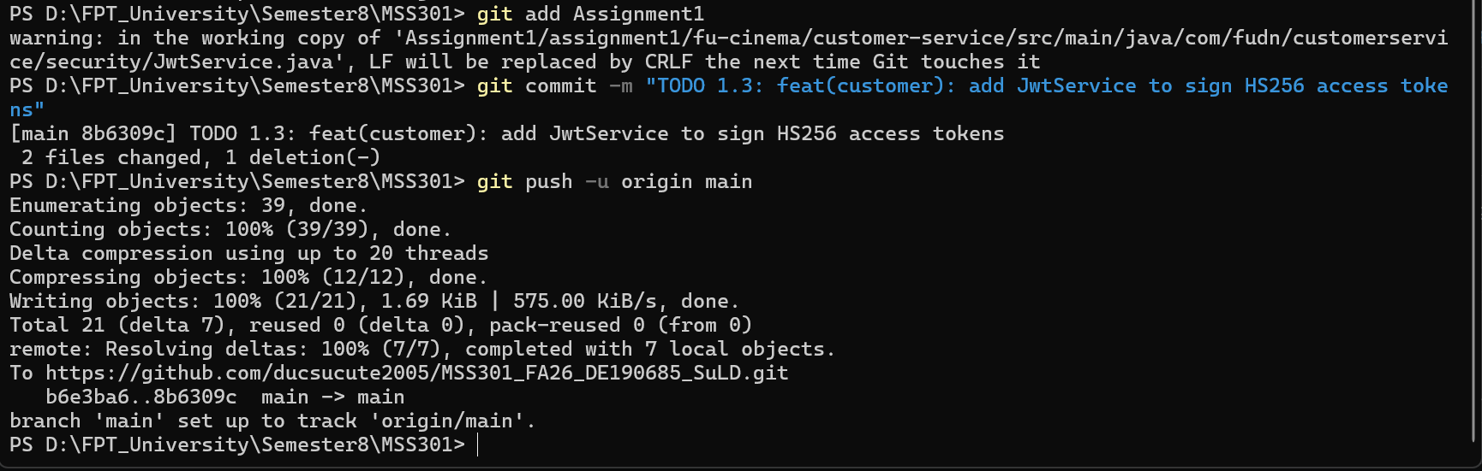

TODO 1.4

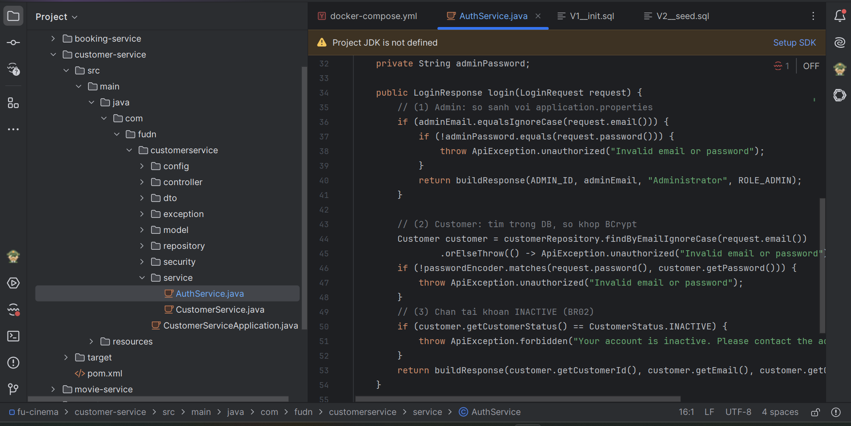

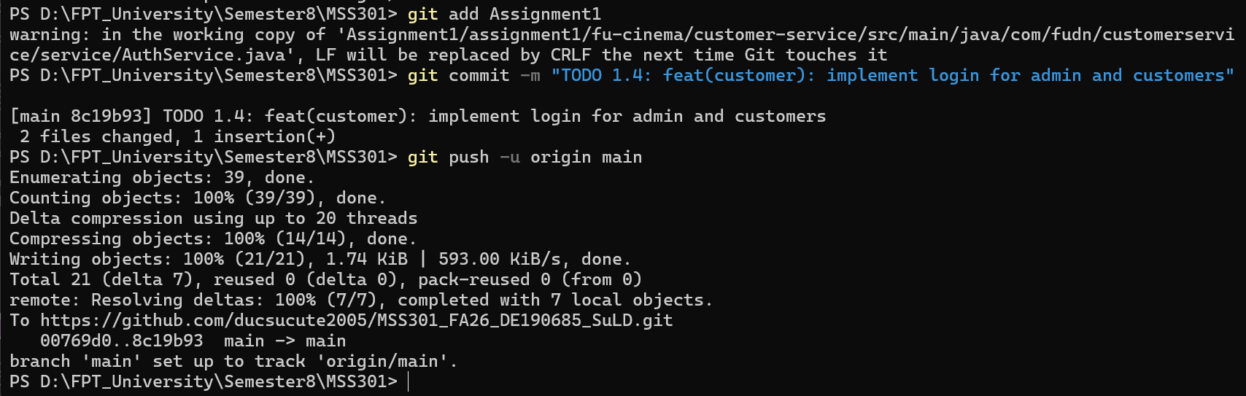

TODO 1.5

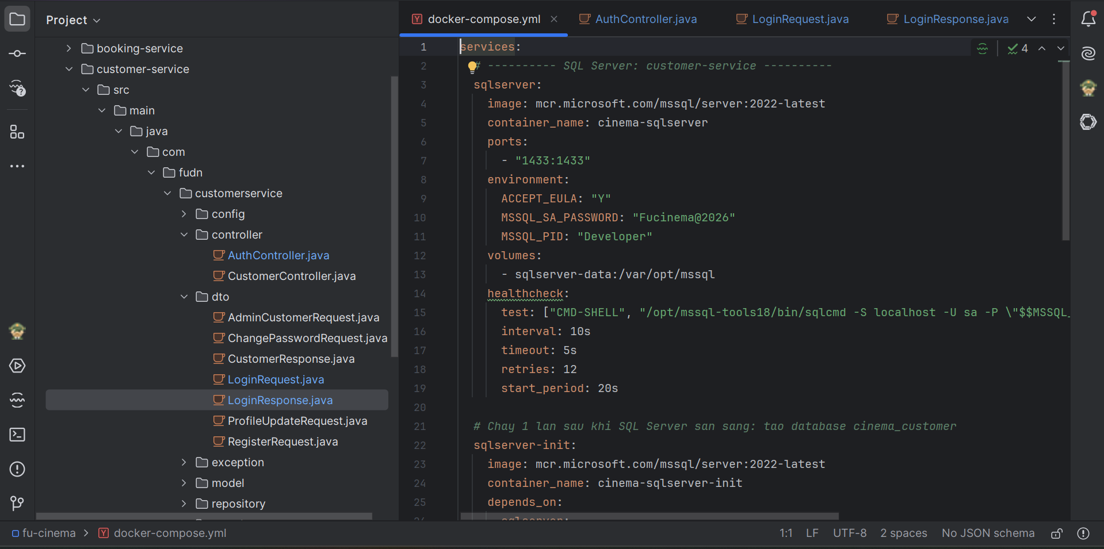

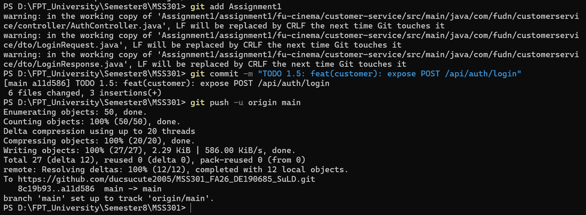
Mỗi mục sẽ gồm kết quả chạy, commit message

F2 – Customer: register & profile (nhánh `feature/f2-customer-profile`)

TODO 2.1
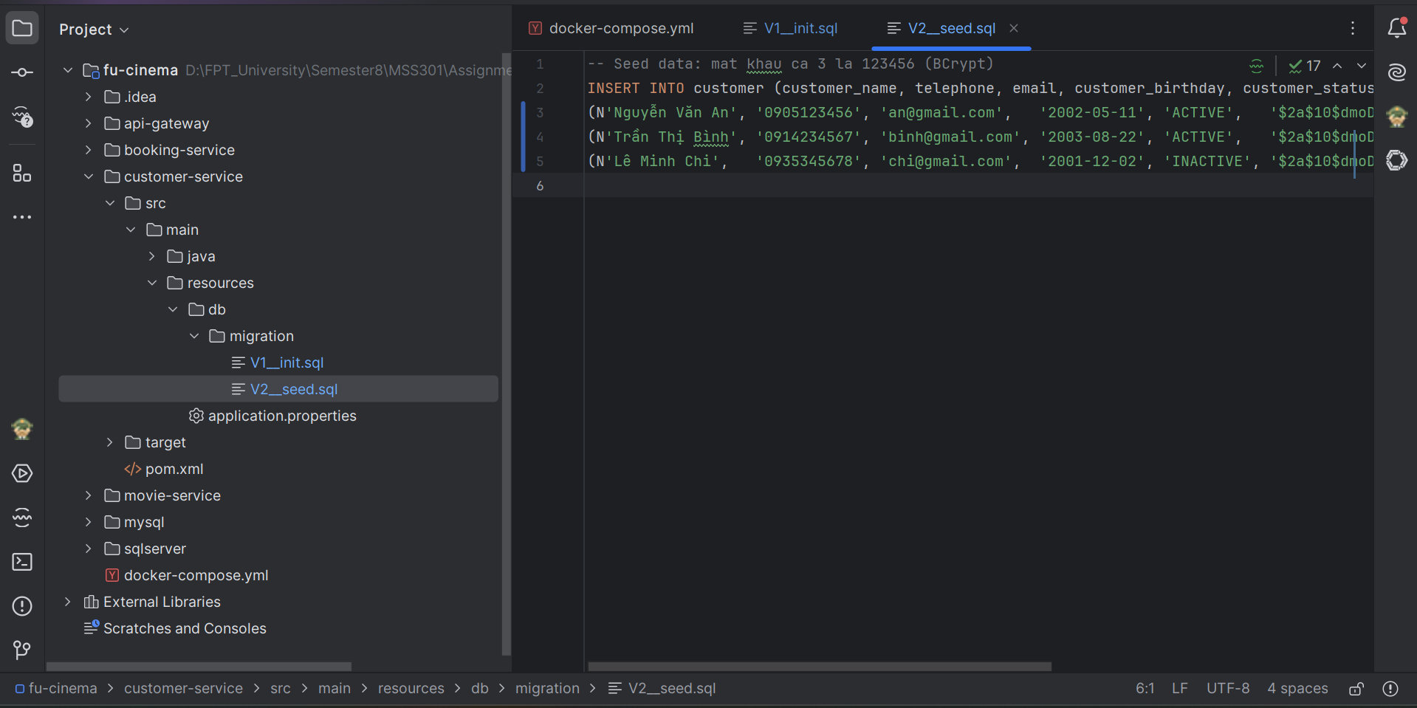
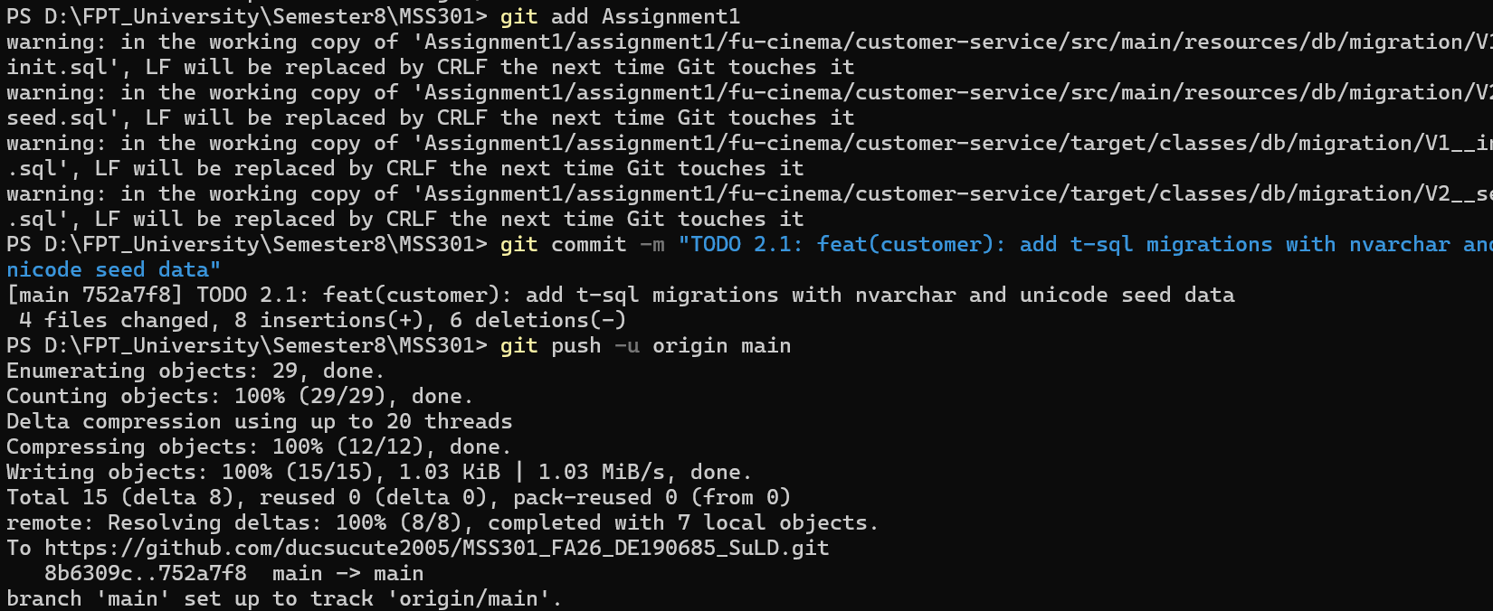

TODO 2.2
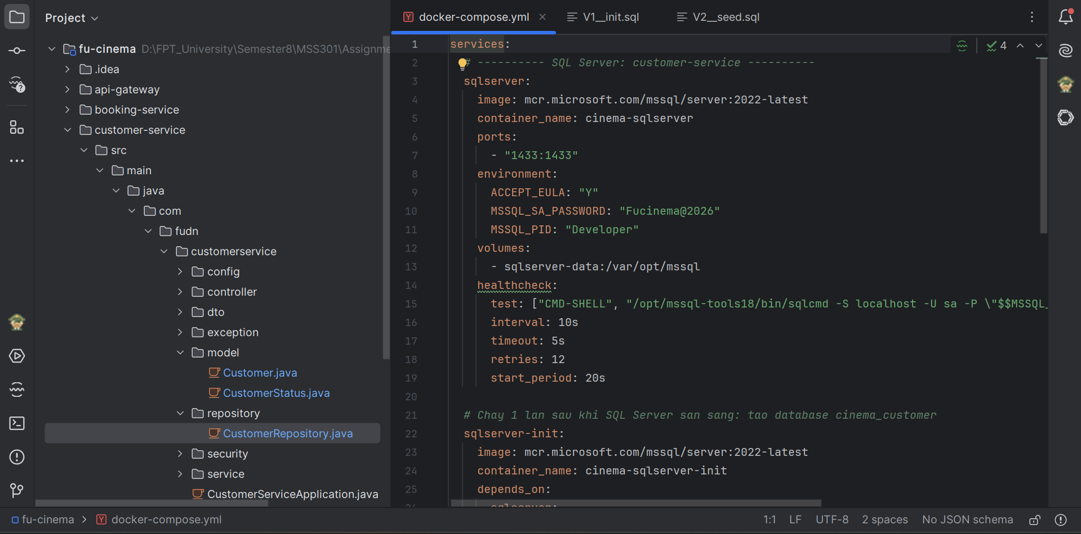

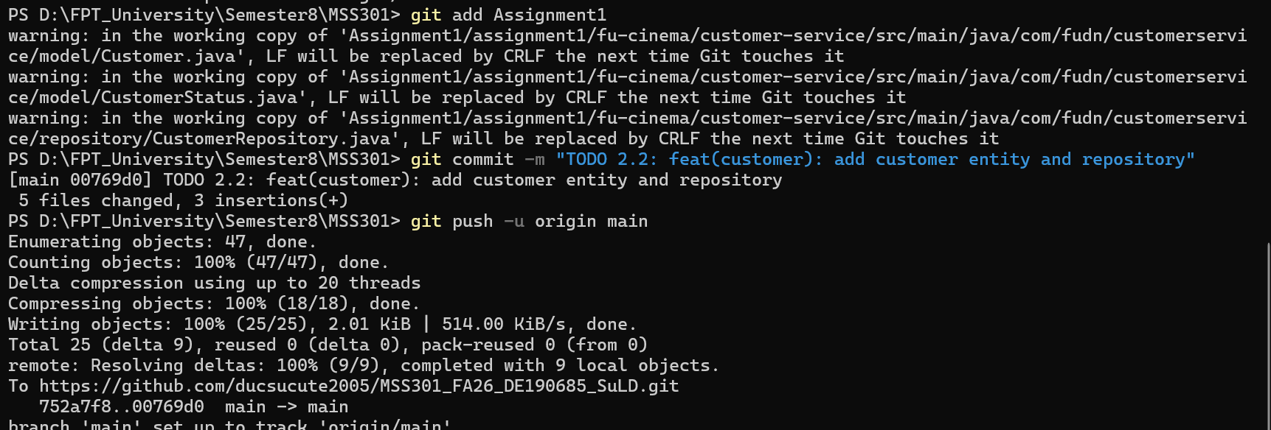

TODO 2.3
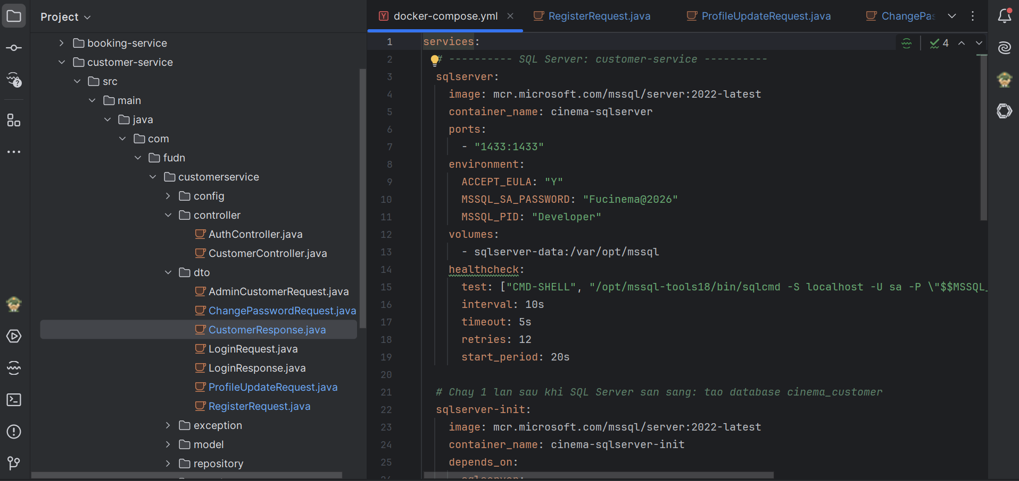
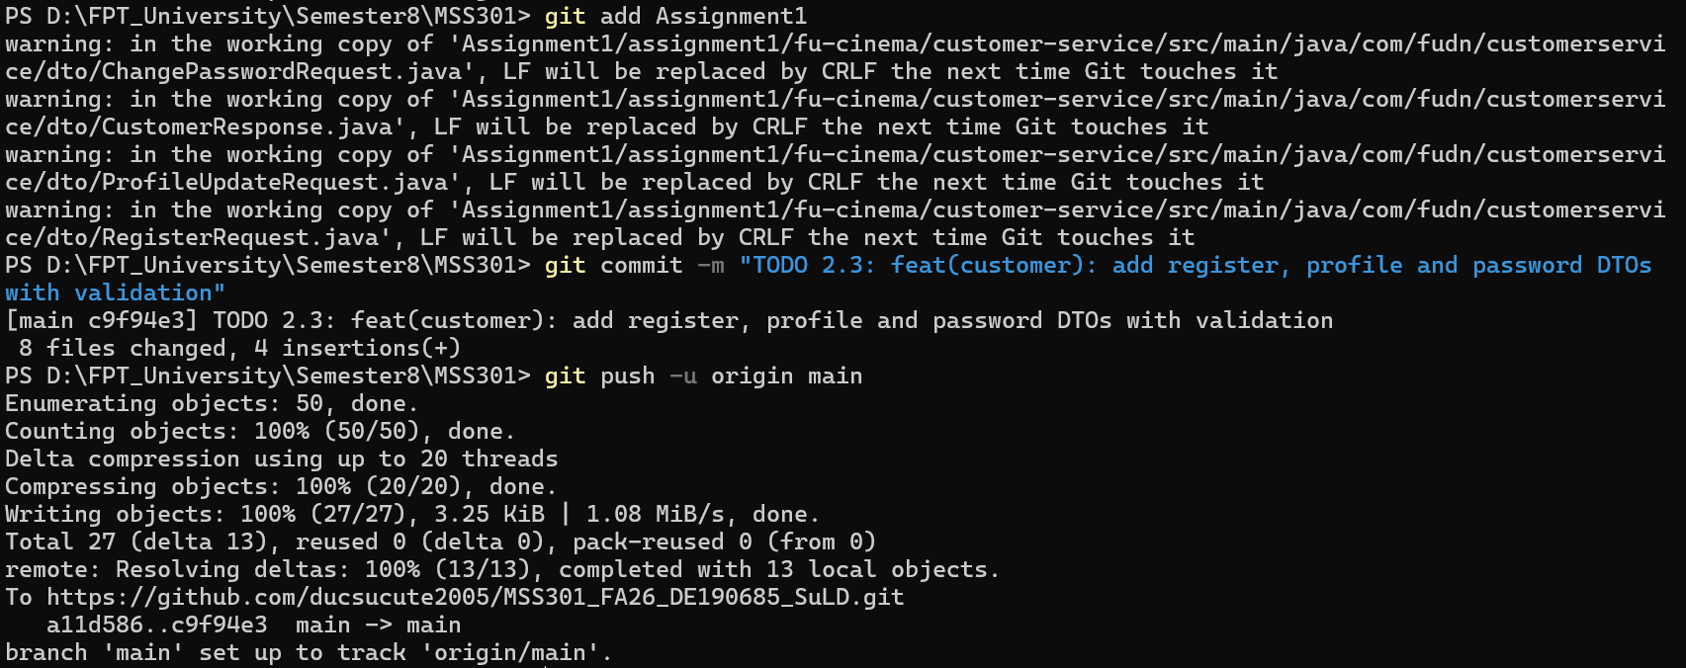

TODO 2.4
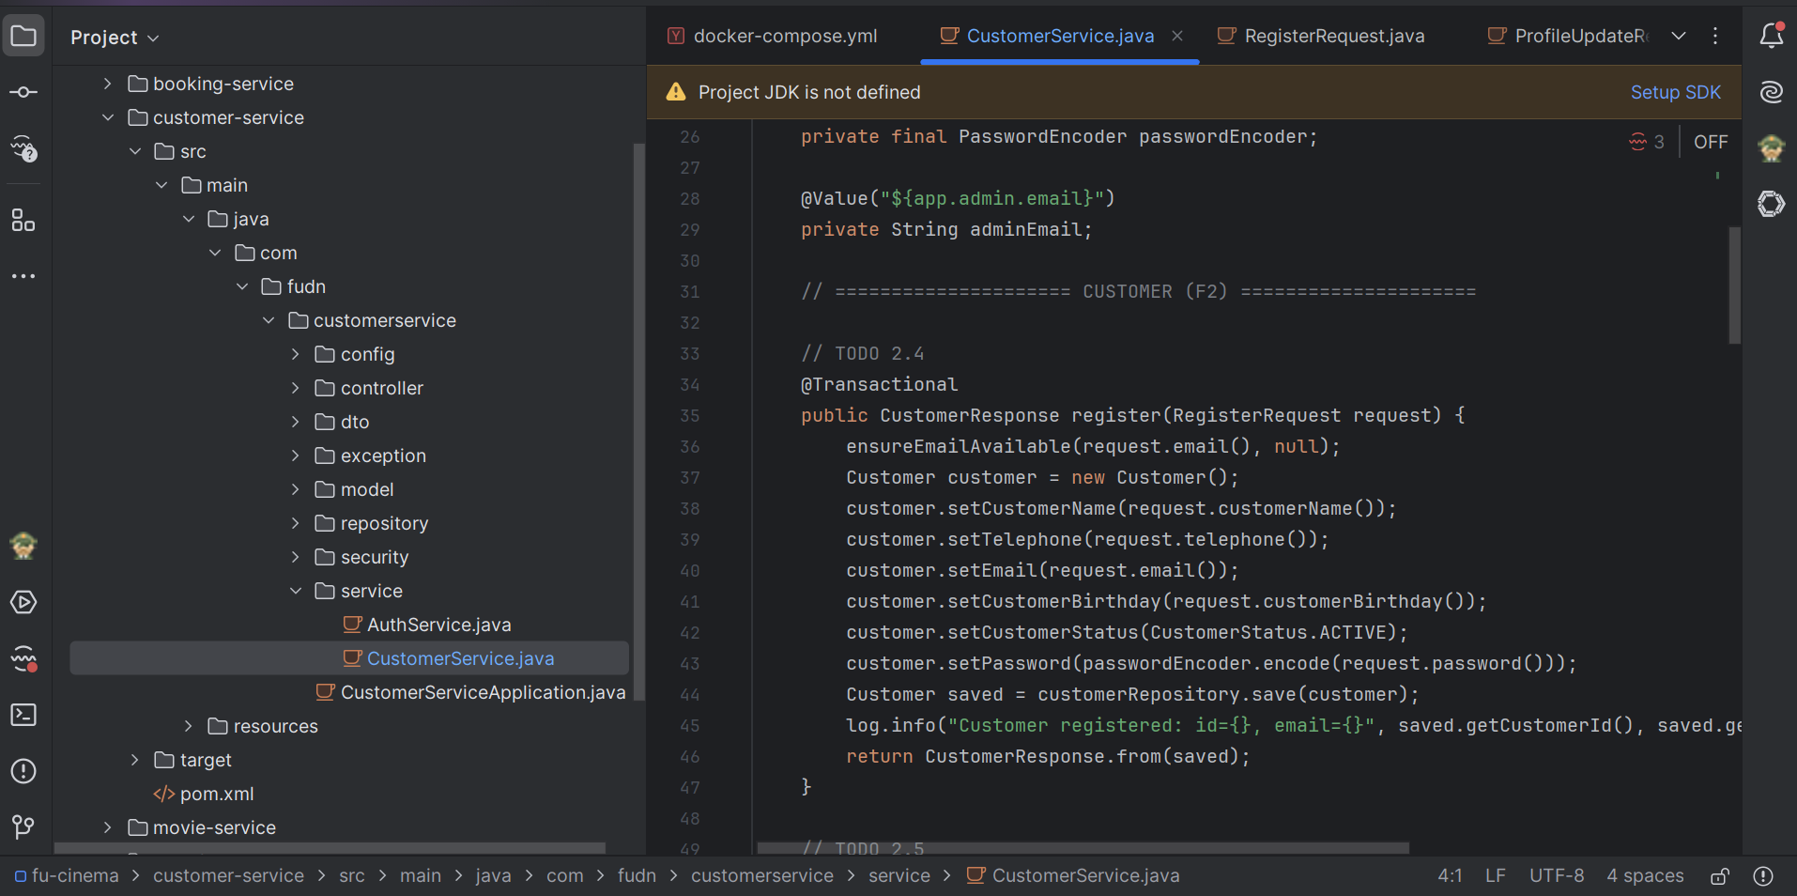
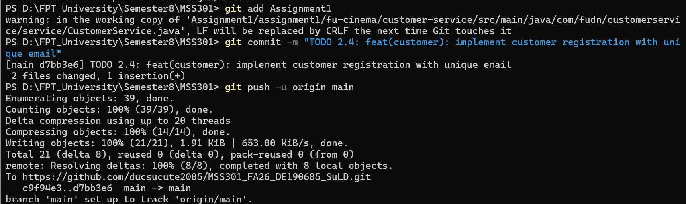

TODO 2.5
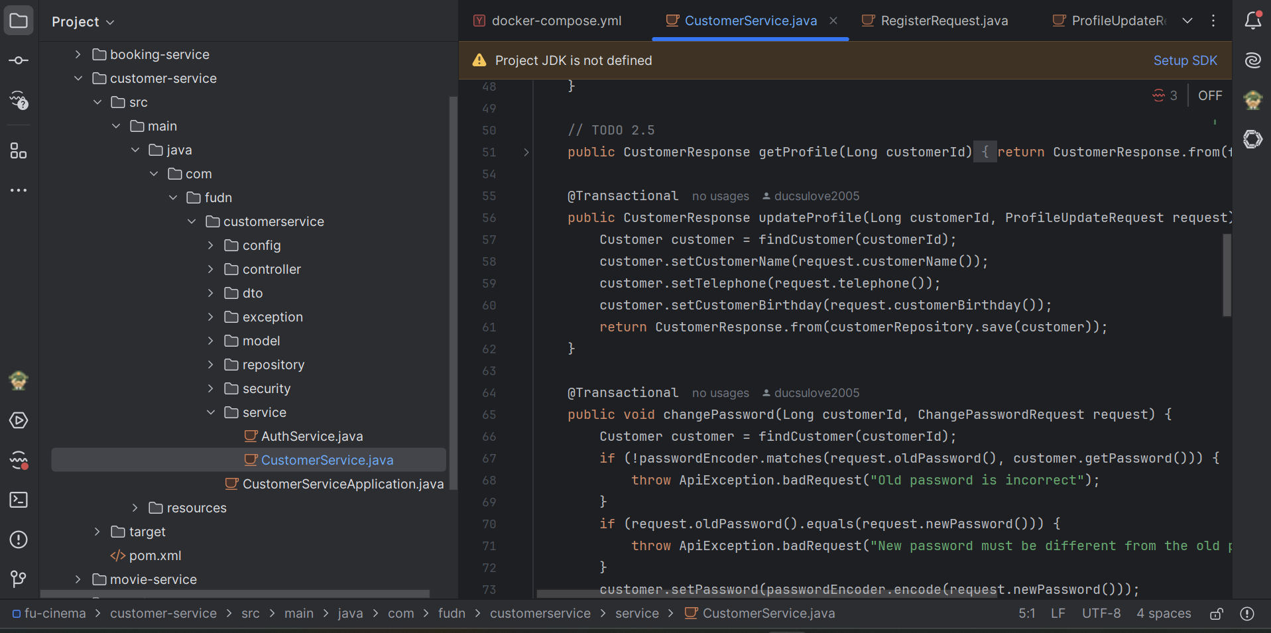

TODO 2.6
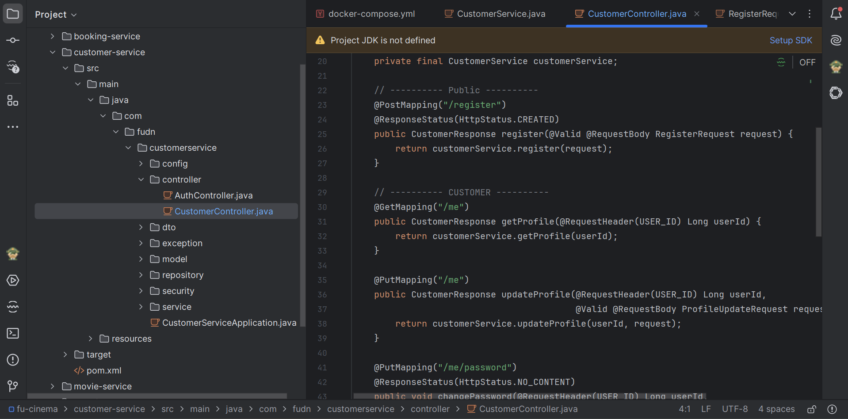
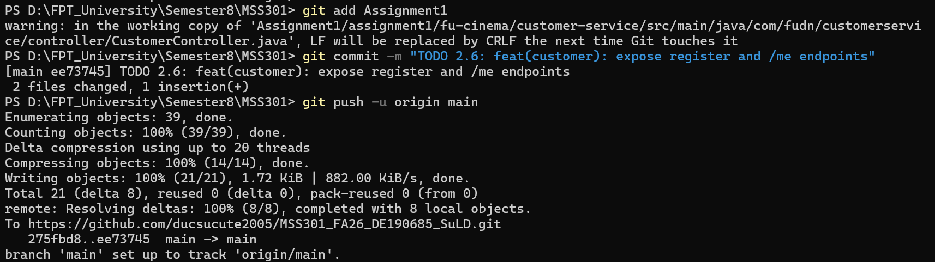

F3 – Admin: manage customers (nhánh `feature/f3-admin-customers`)

TODO 3.1
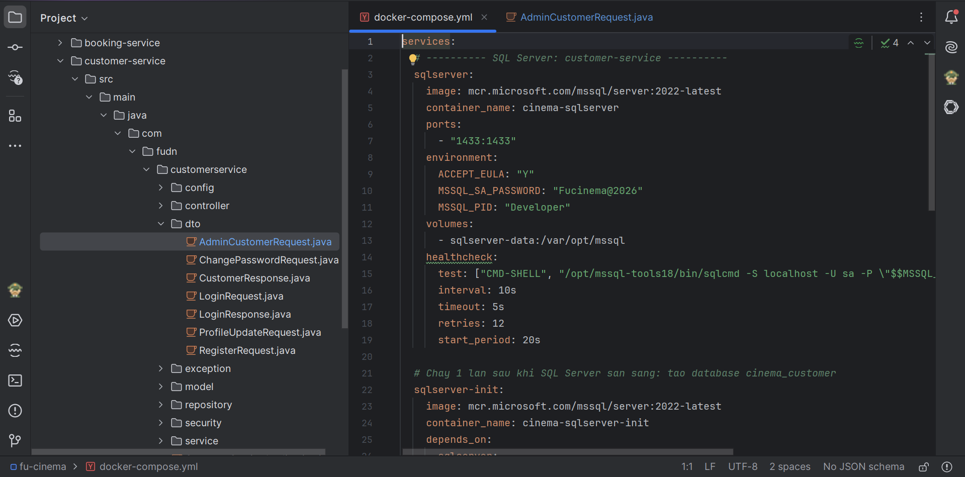
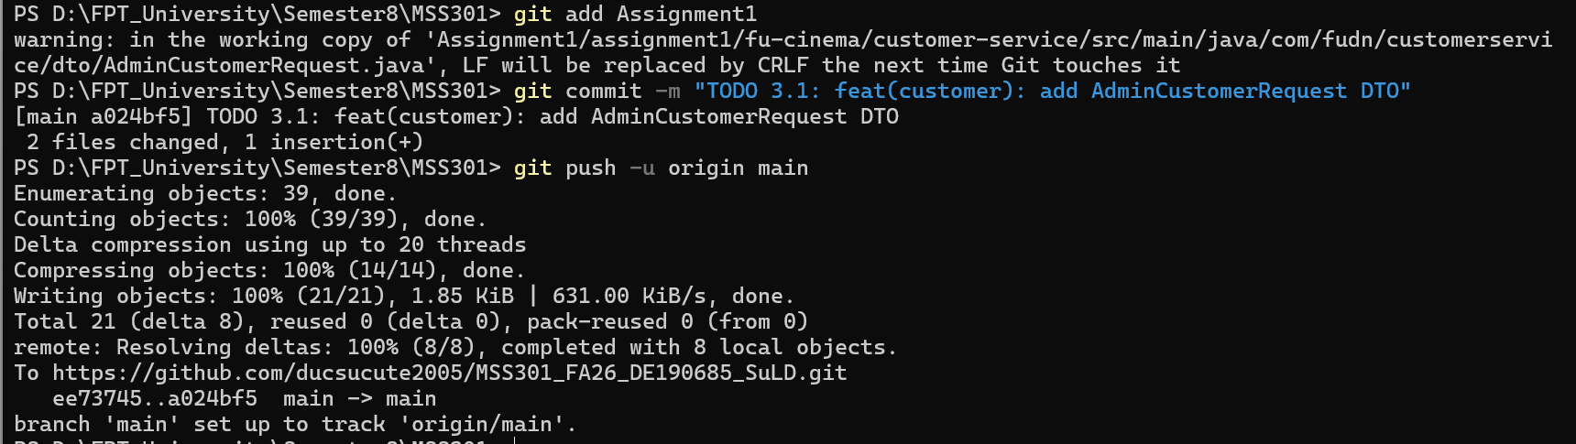

TODO 3.2
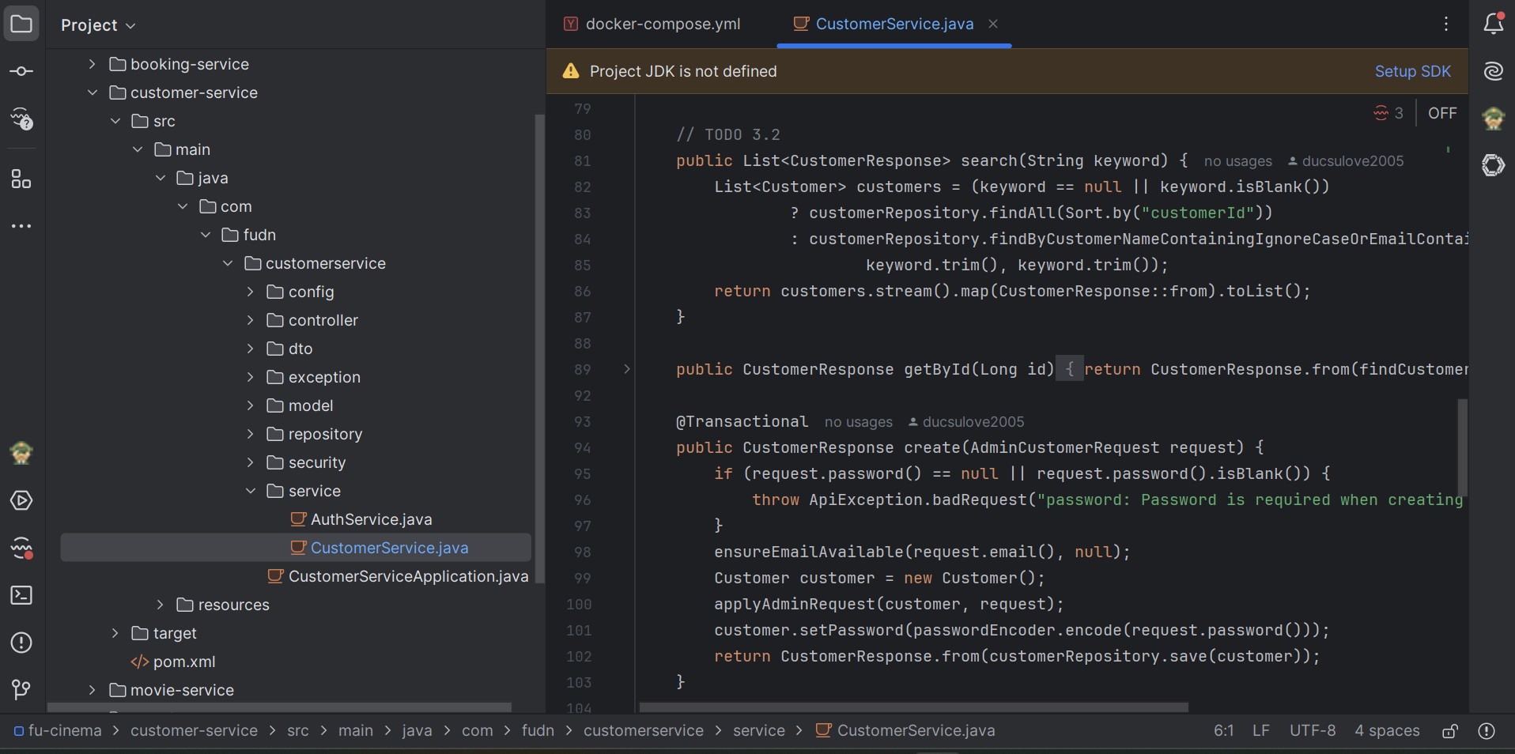

TODO 3.3
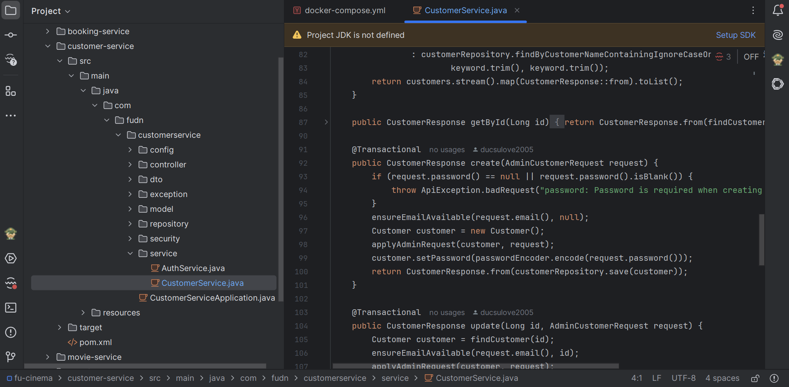

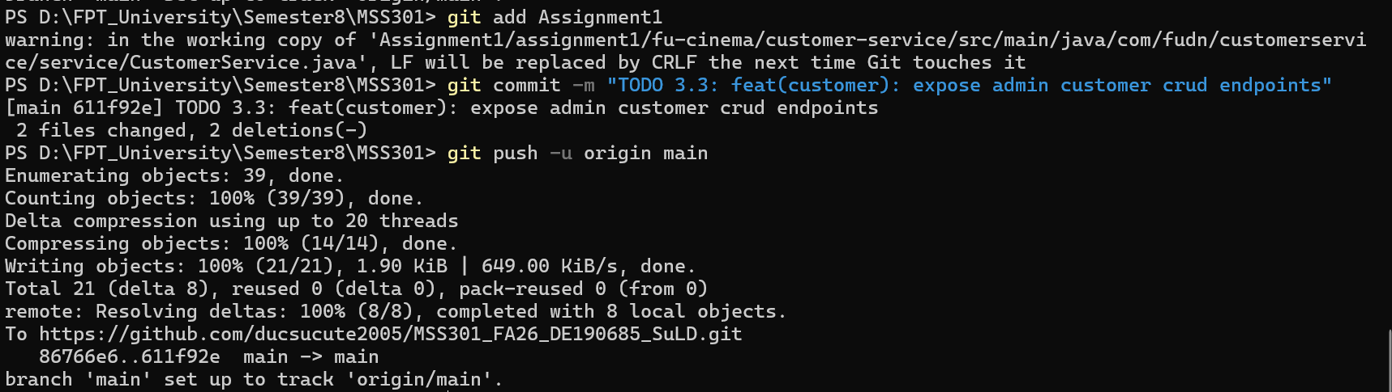

F4 – Genre & Room (nhánh `feature/f4-genre-room`)

TODO 4.1
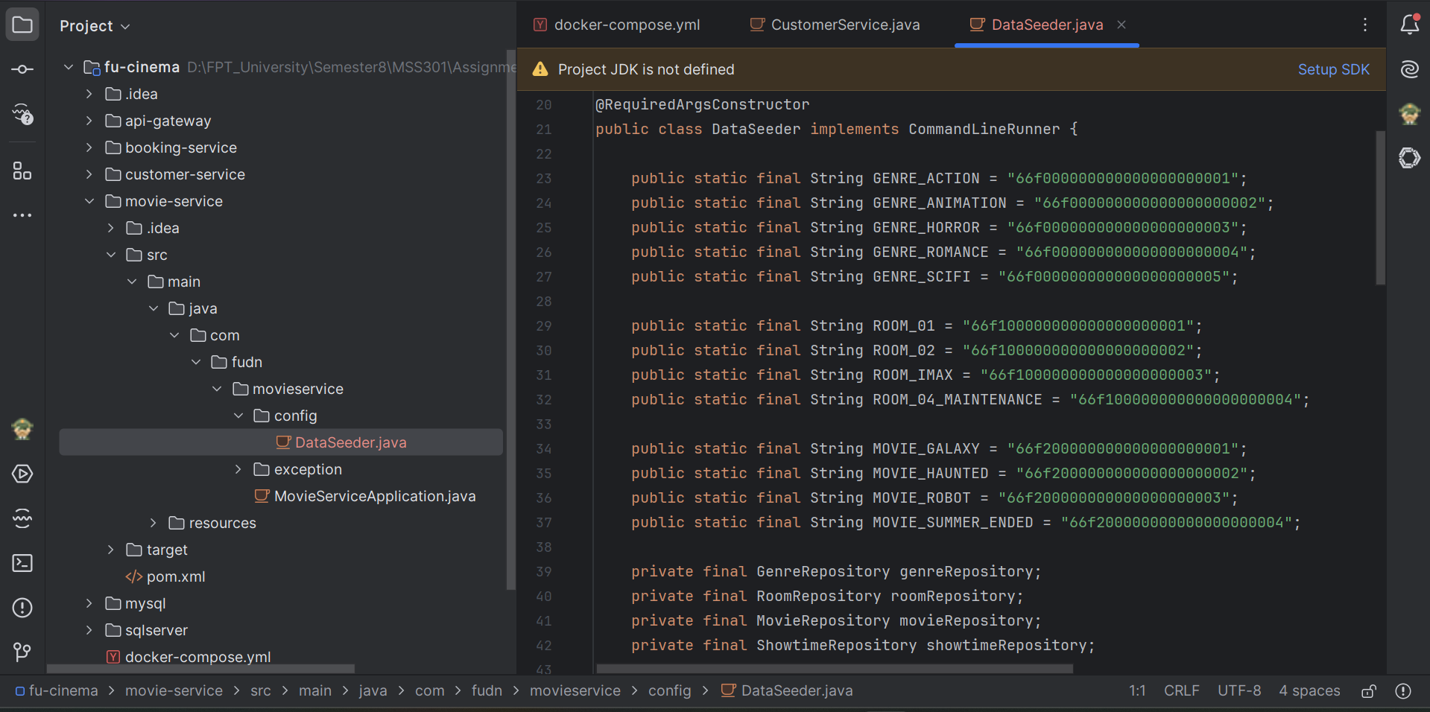
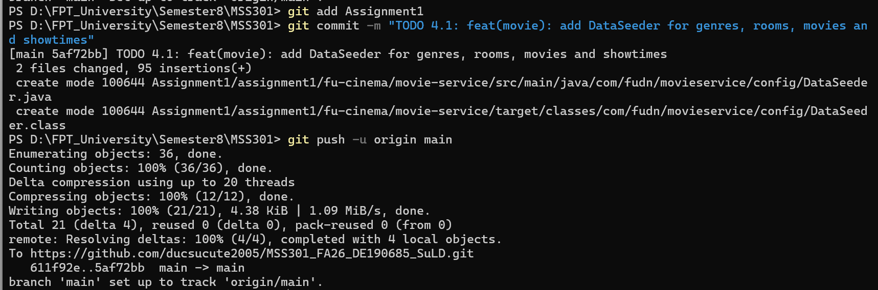

TODO 4.2
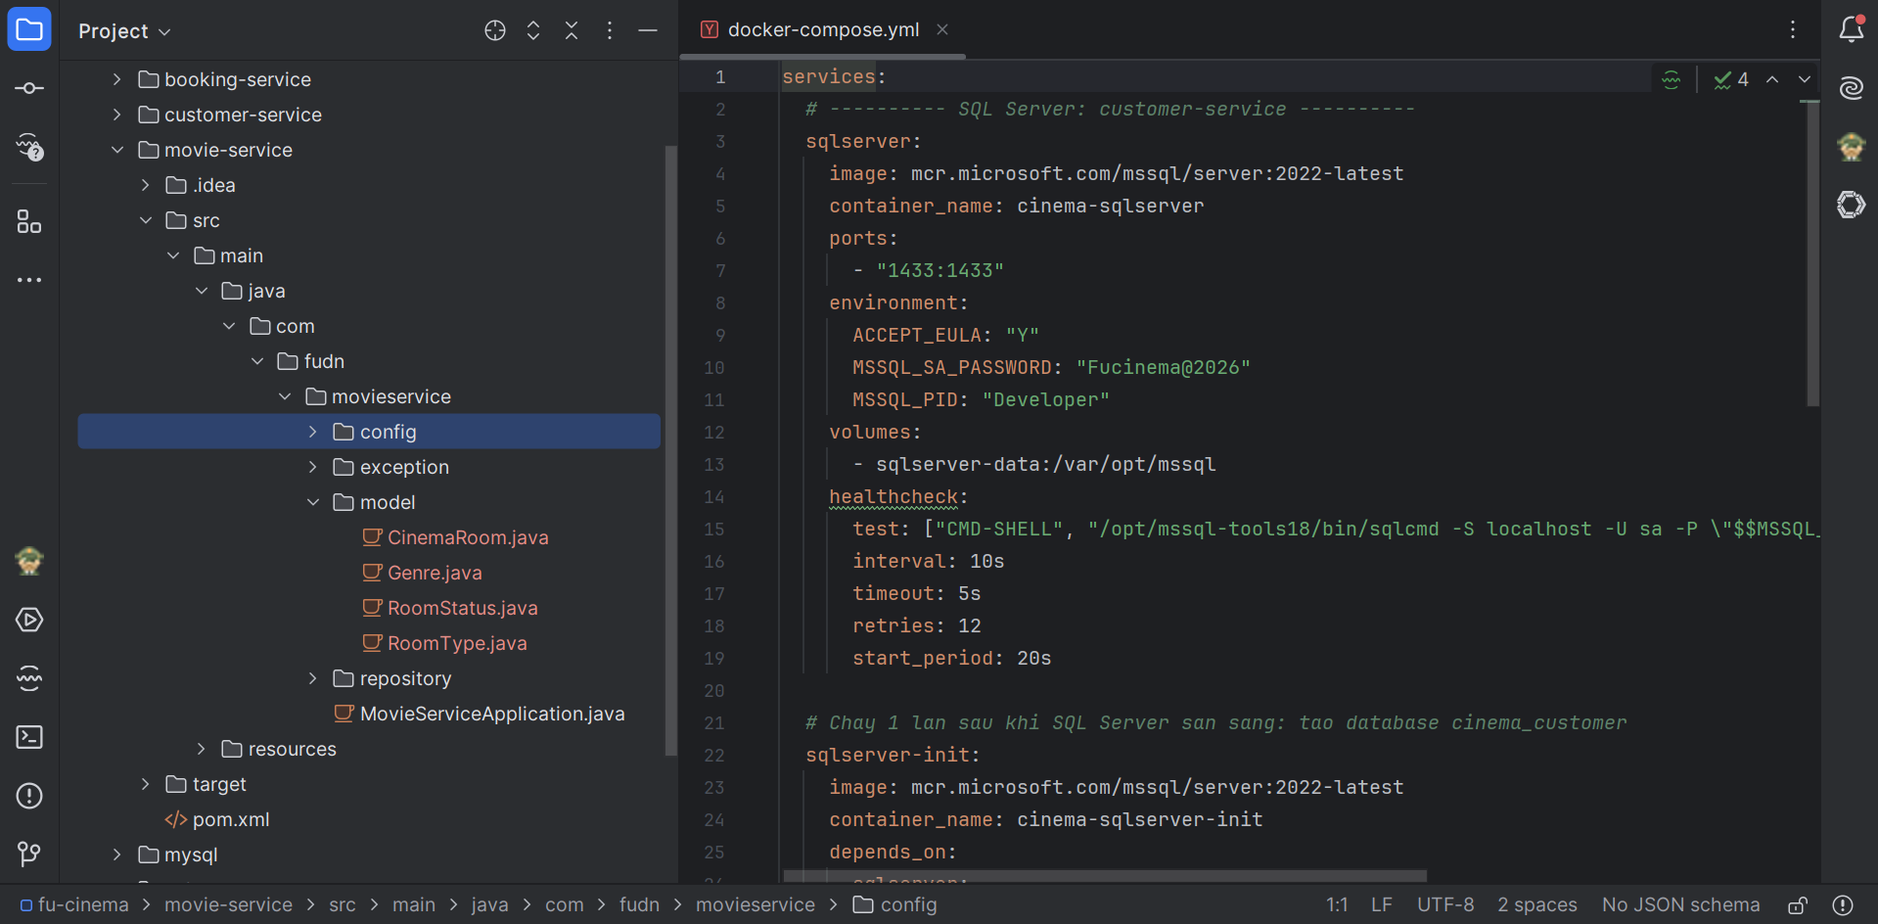

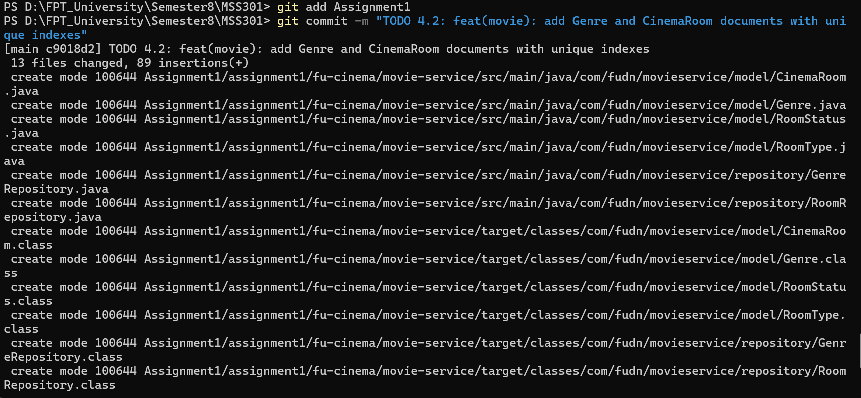

TODO 4.3
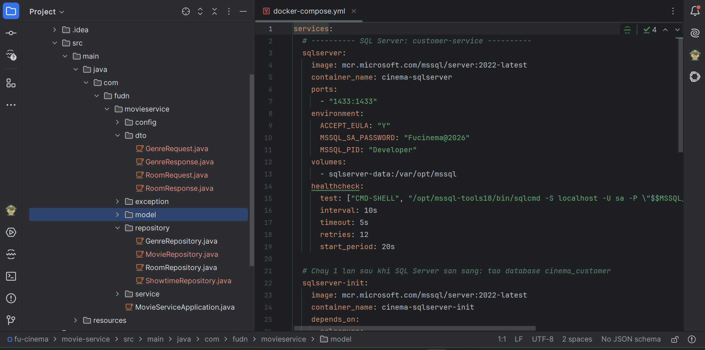

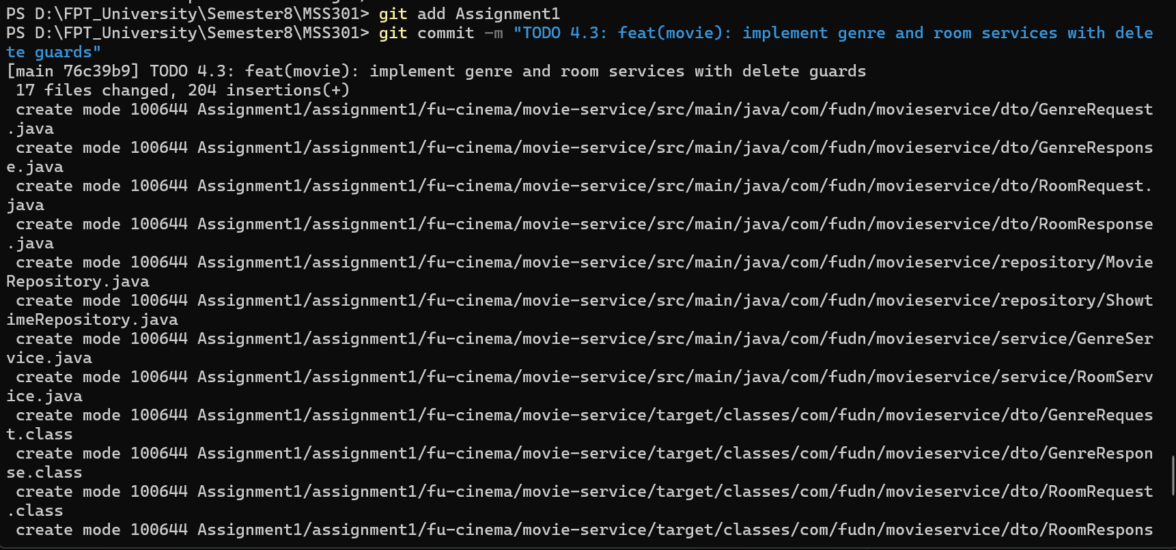

TODO 4.4

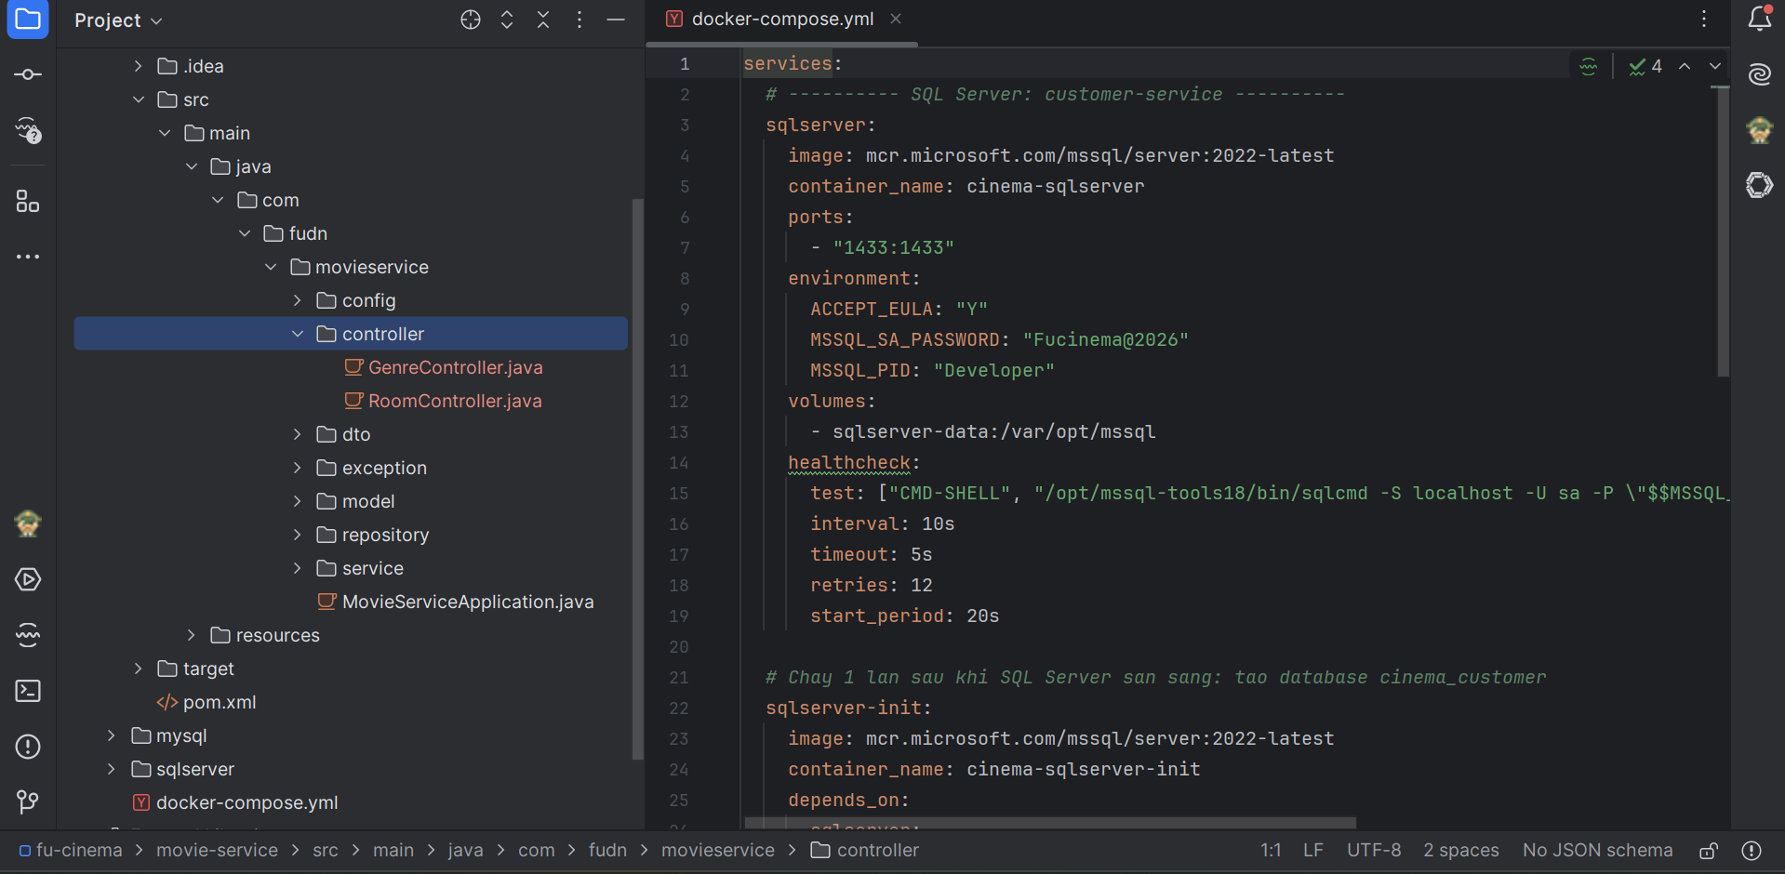

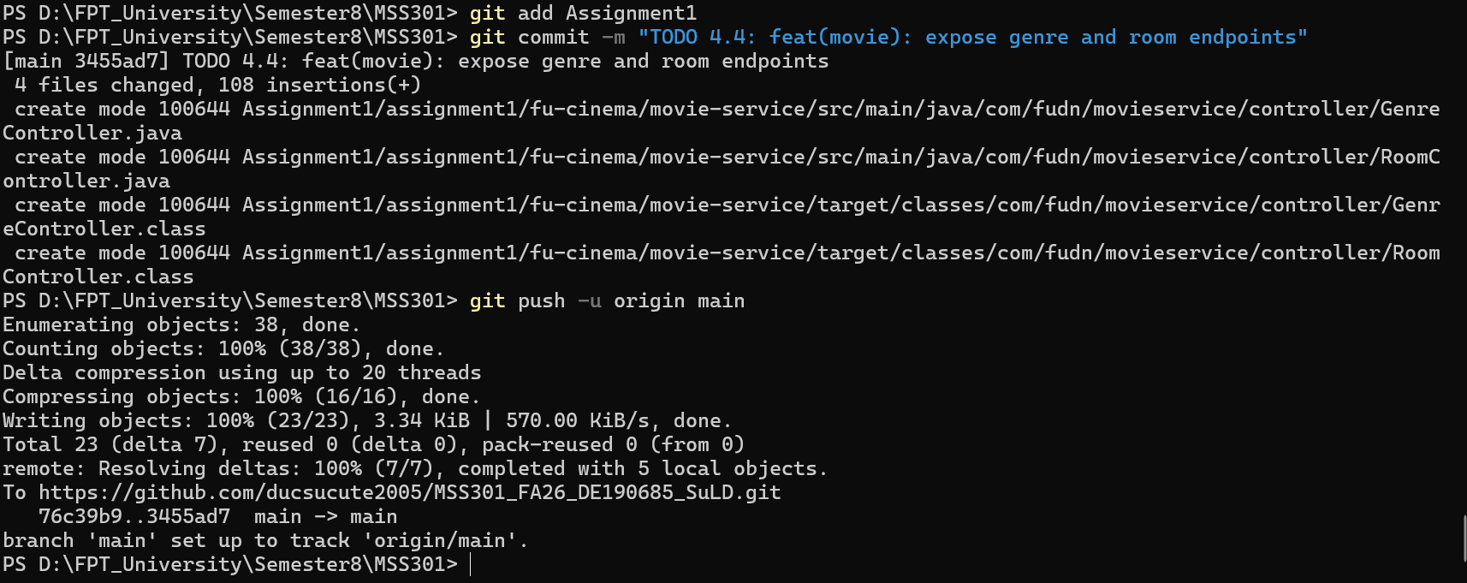

F5 – Movie (nhánh `feature/f5-movies`)

TODO 5.1
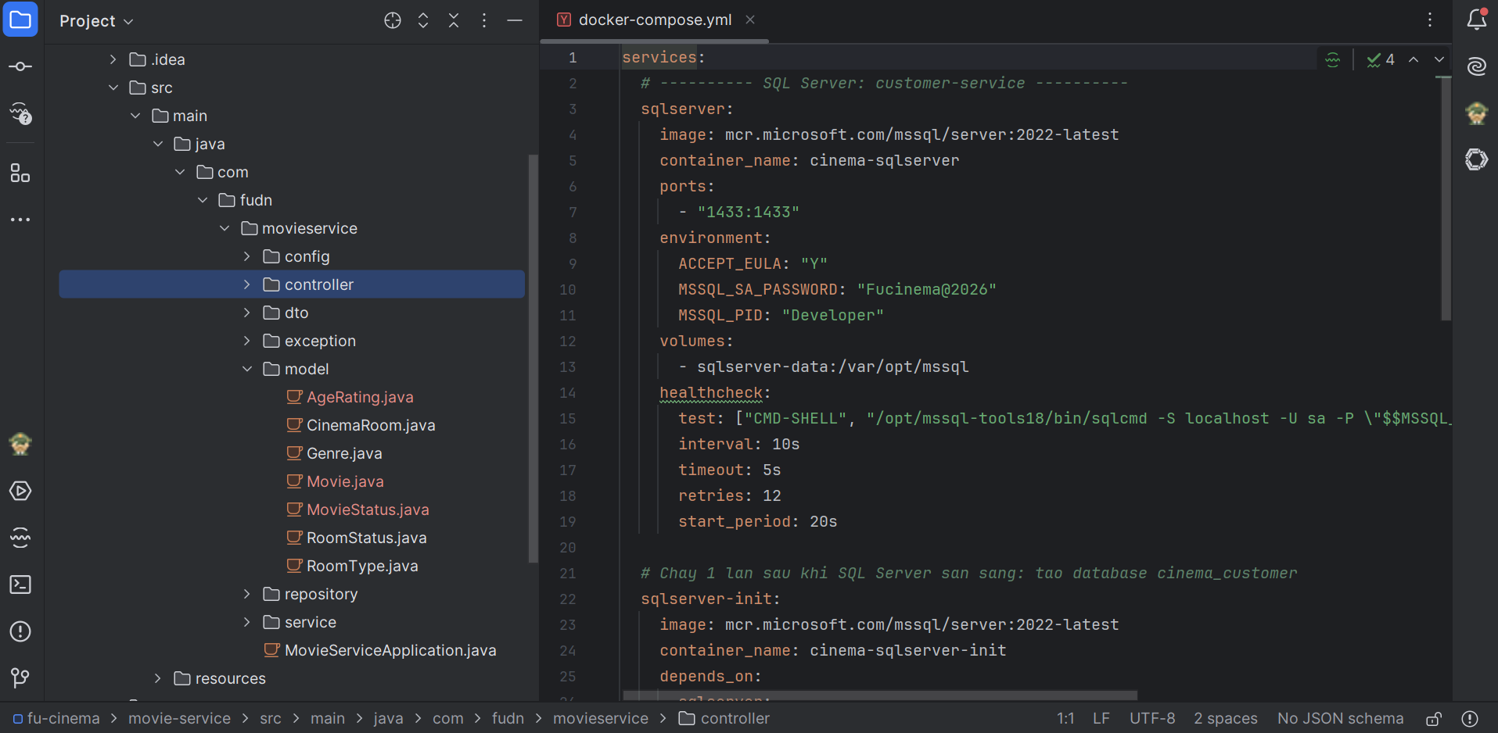

TODO 5.2
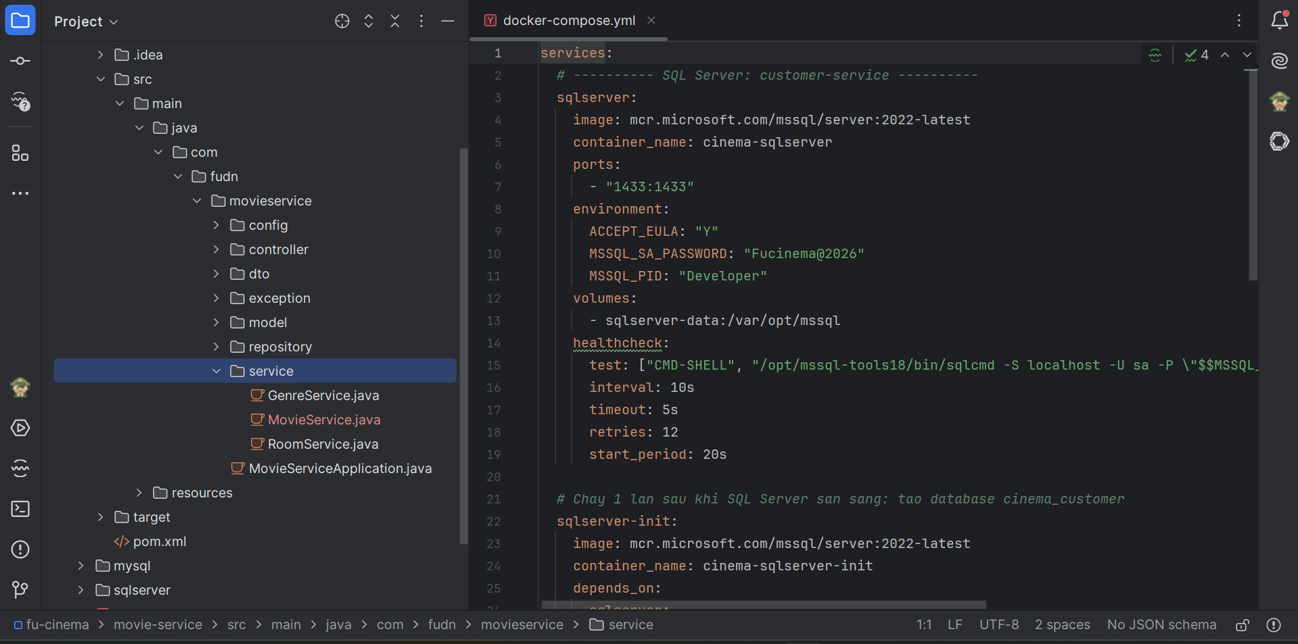
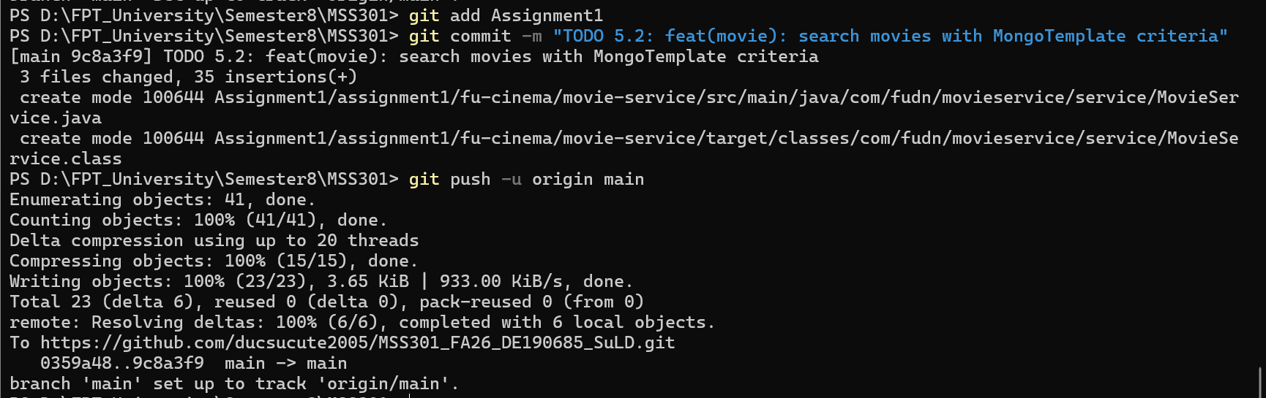

TODO 5.3
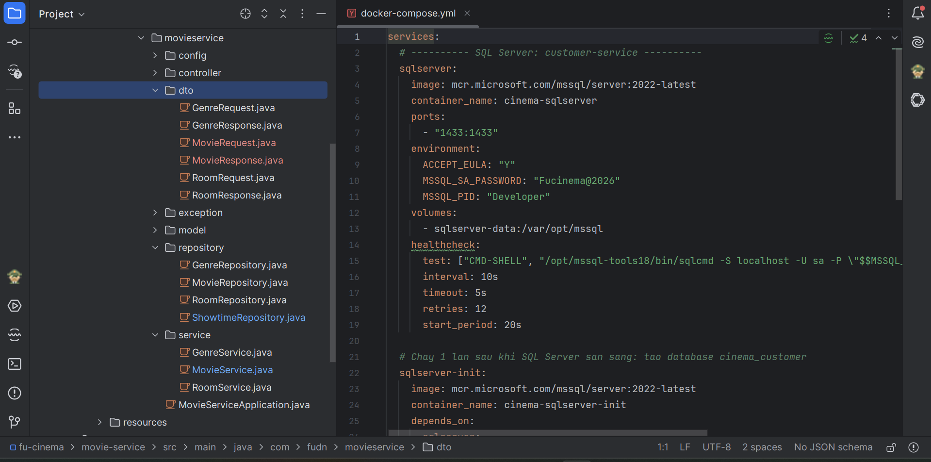
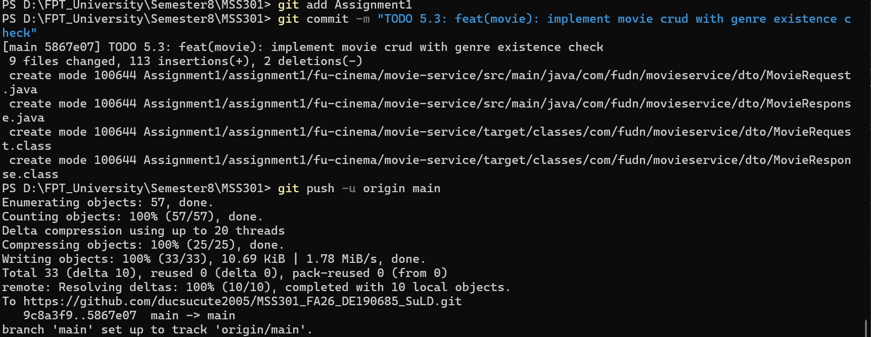

TODO 5.4
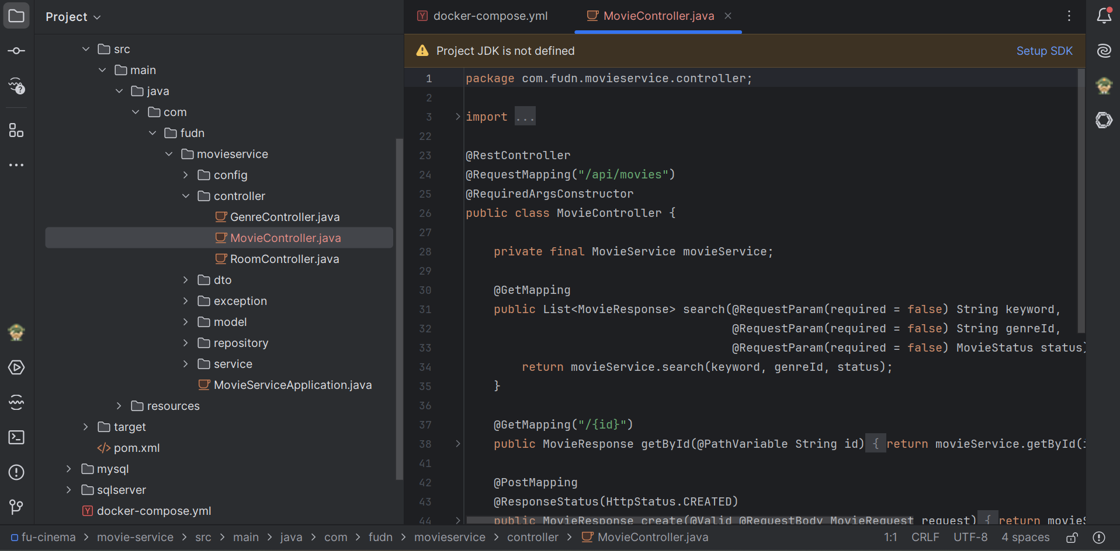

F6 – Showtime (nhánh `feature/f6-showtimes`)

TODO 6.1

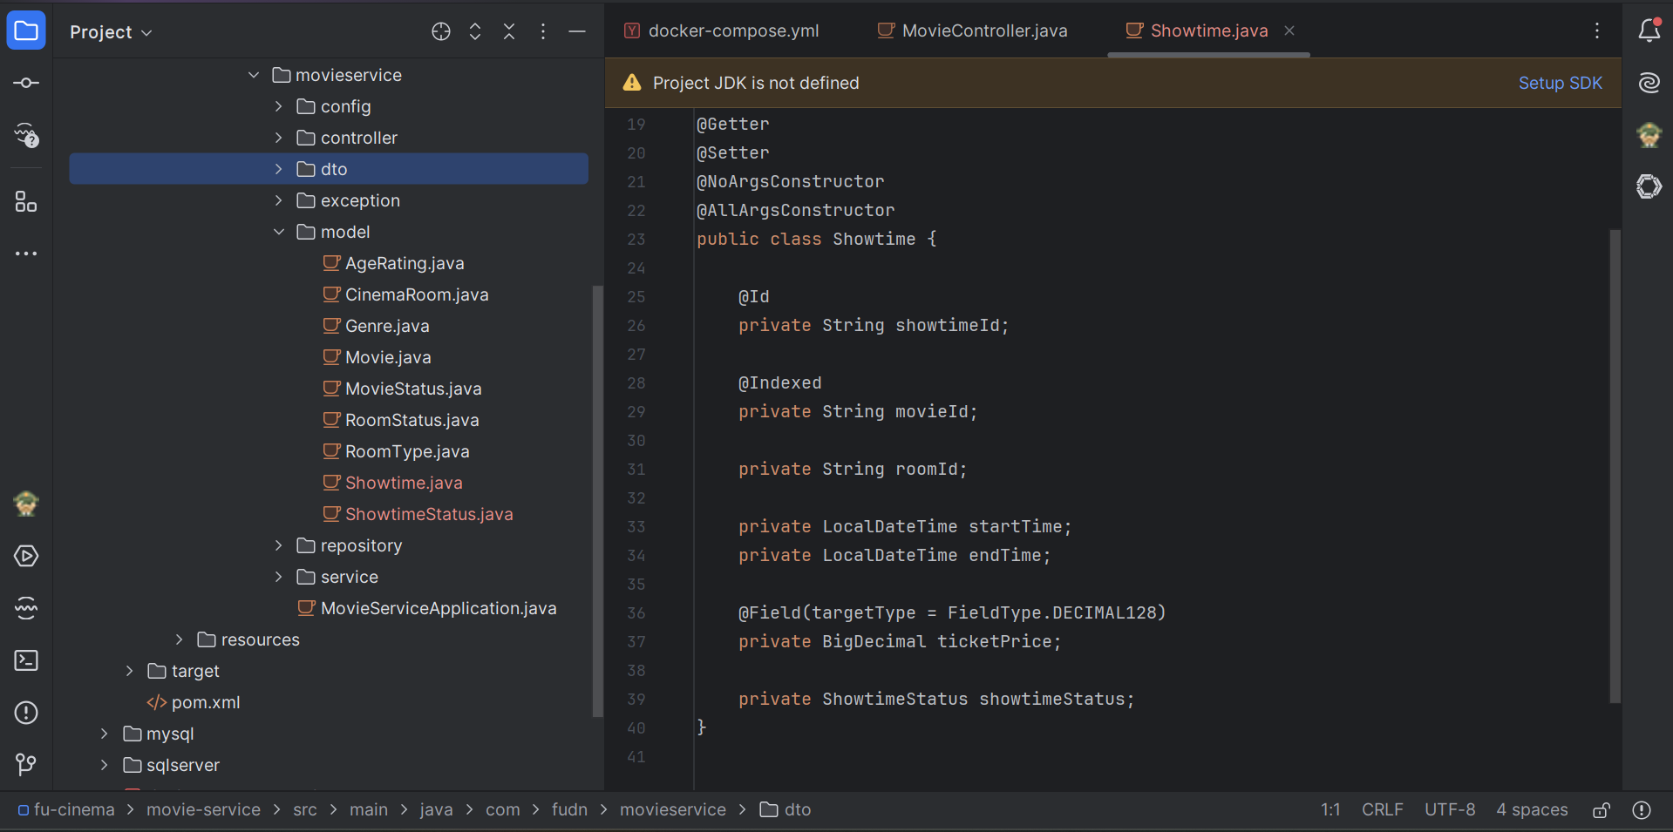
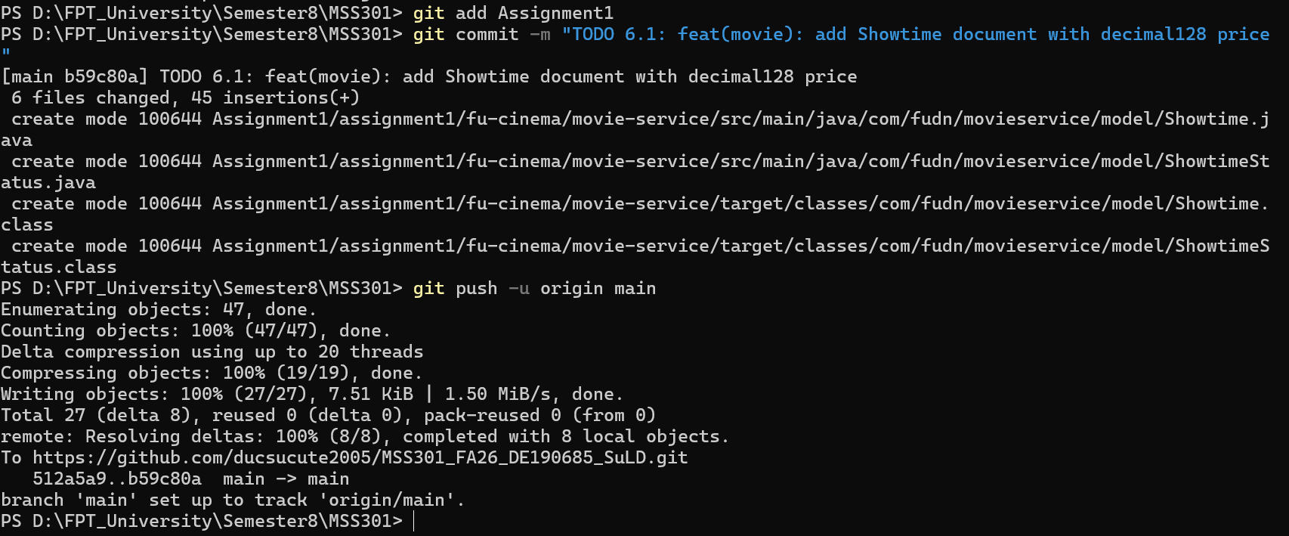

TODO 6.2
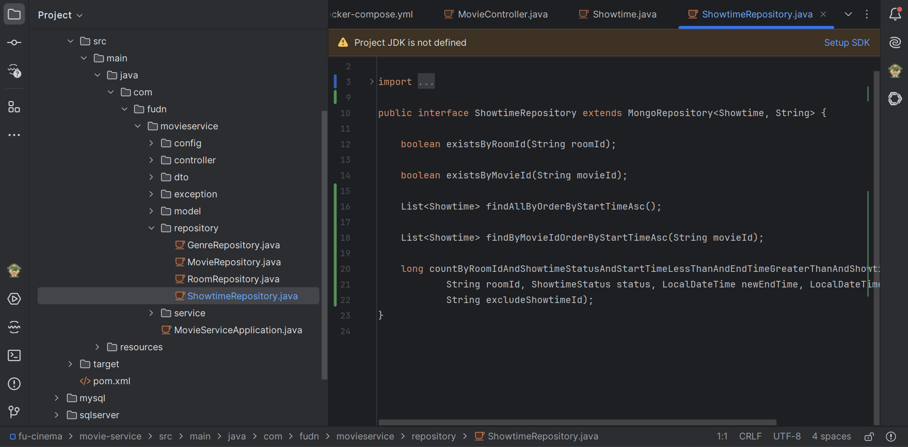

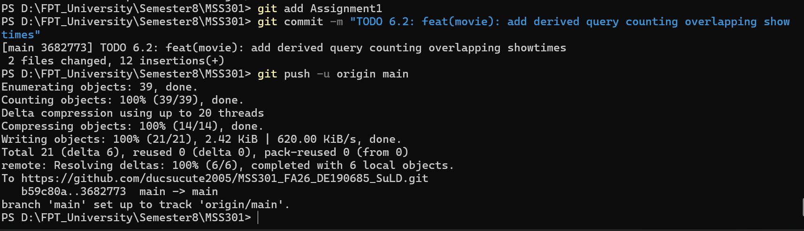

TODO 6.3
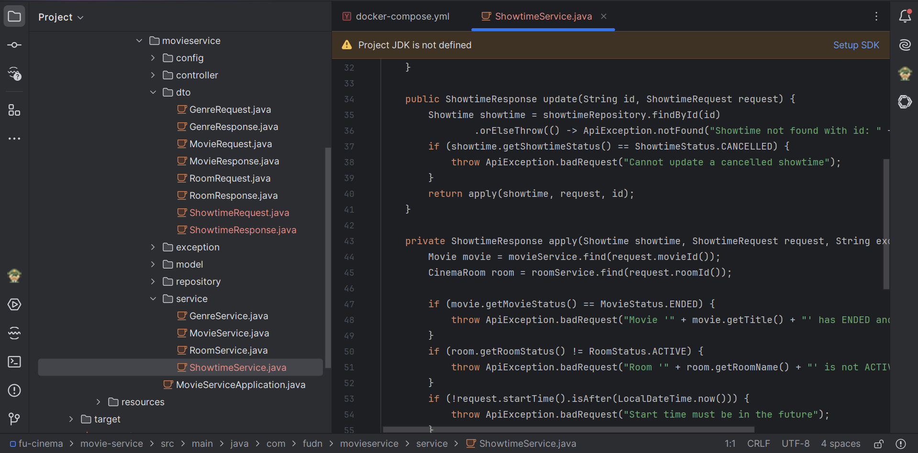
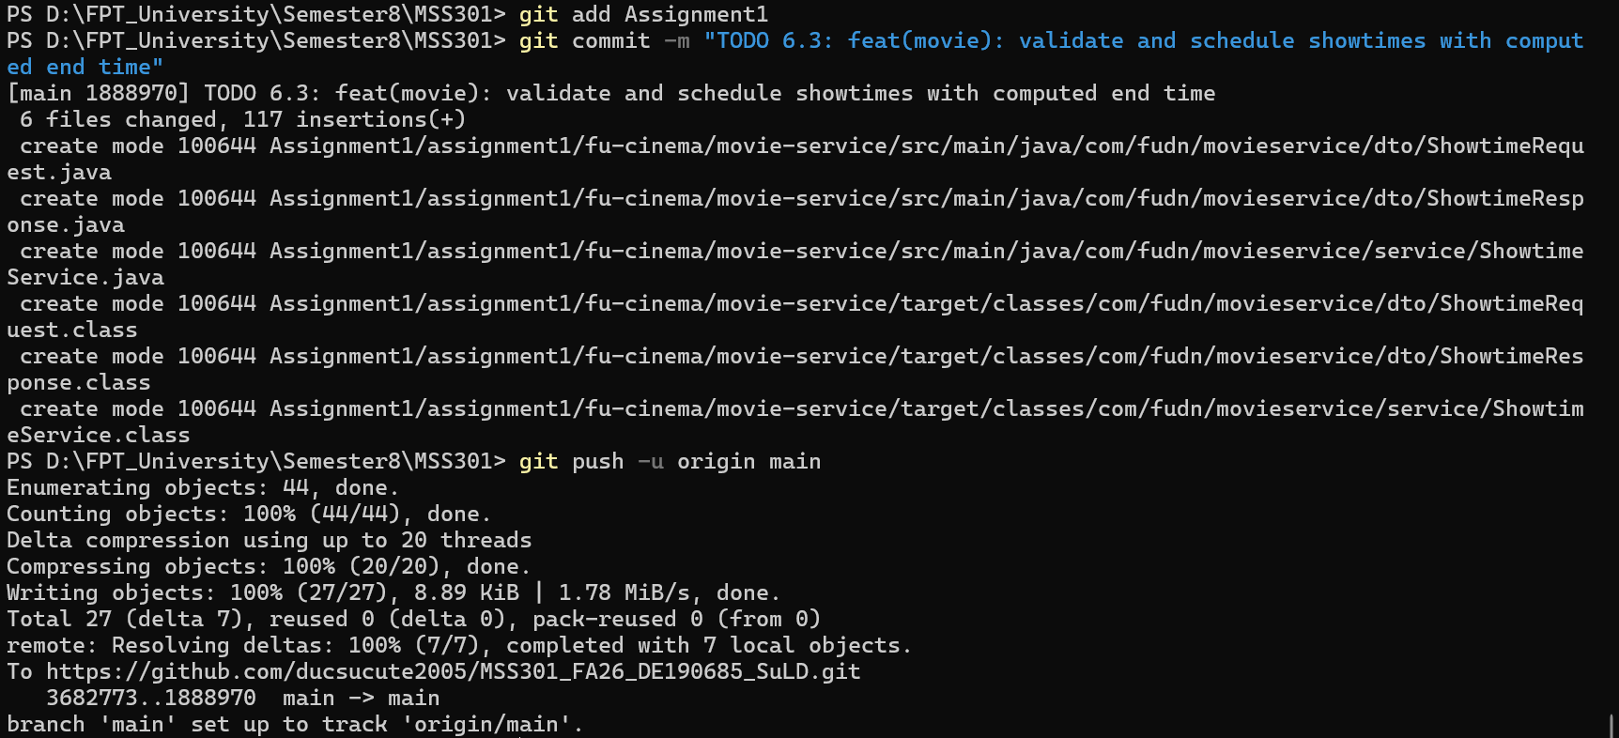

TODO 6.4
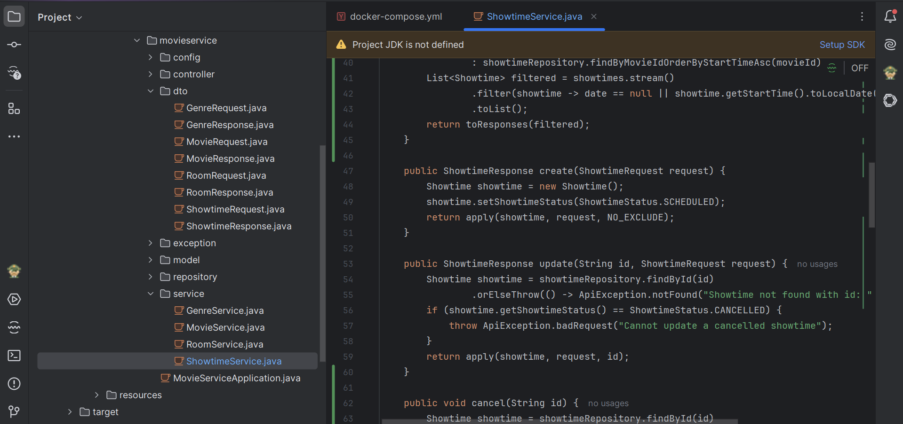
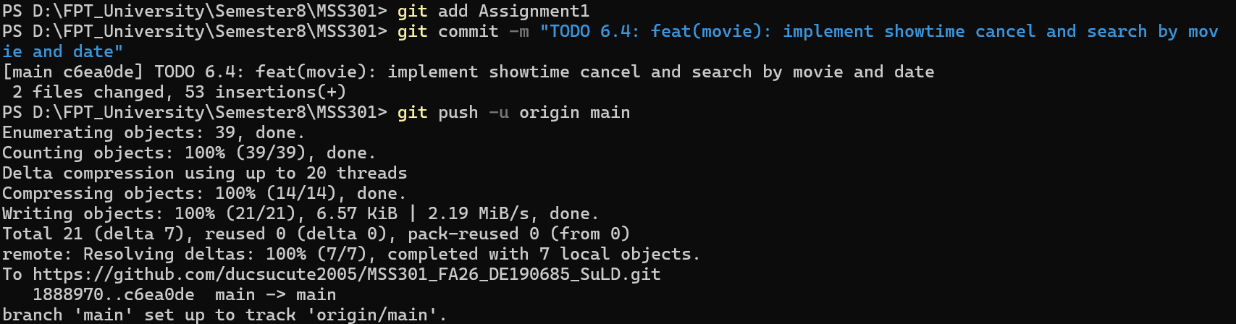

TODO 6.5
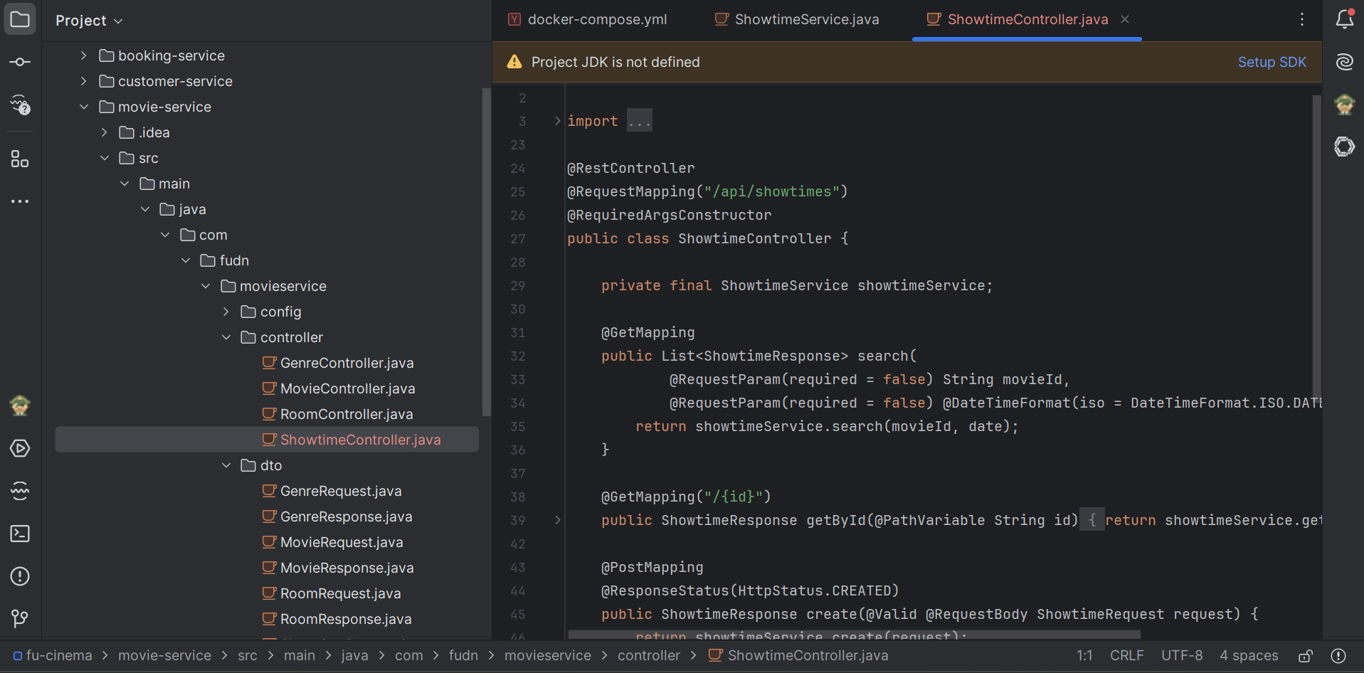

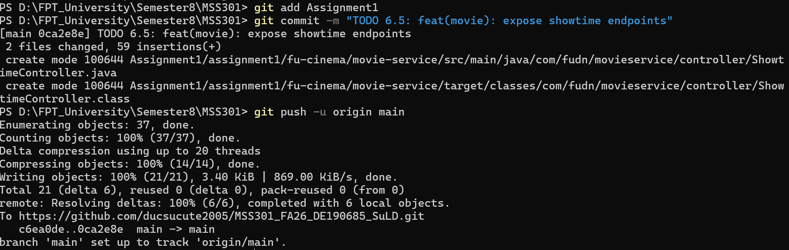

F7 – Create booking (nhánh `feature/f7-create-booking`)

TODO 7.1
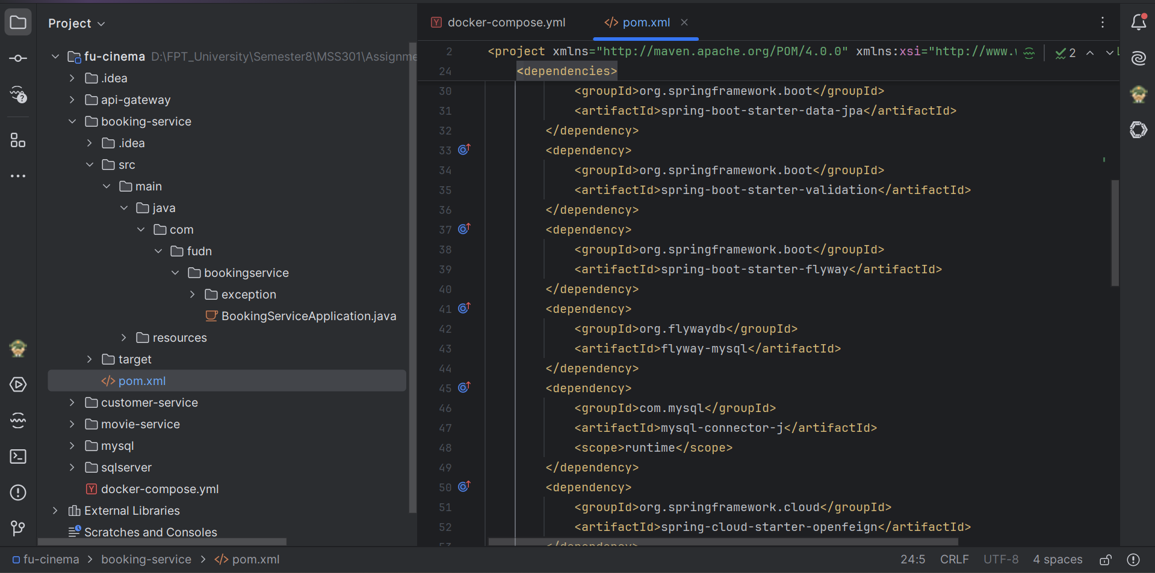
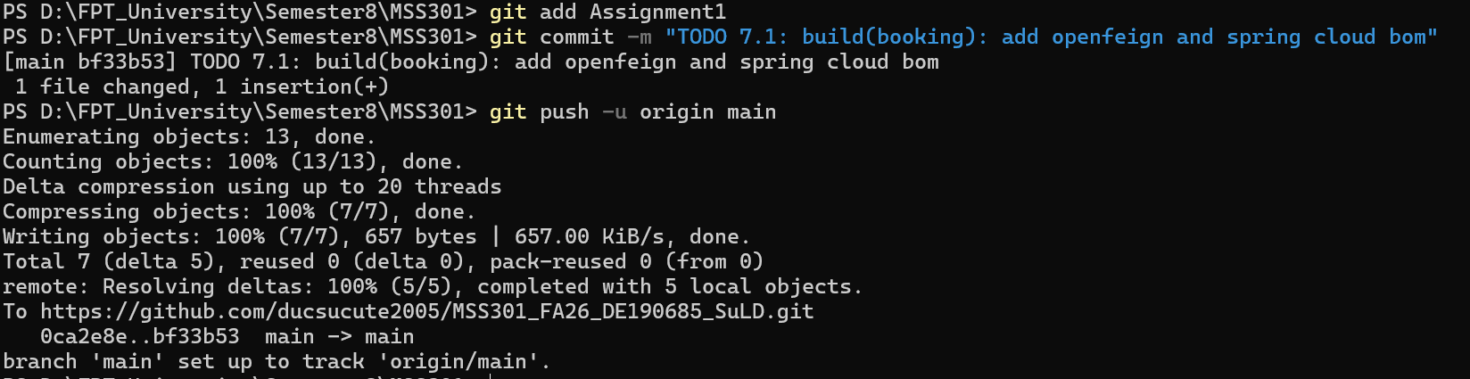

TODO 7.2
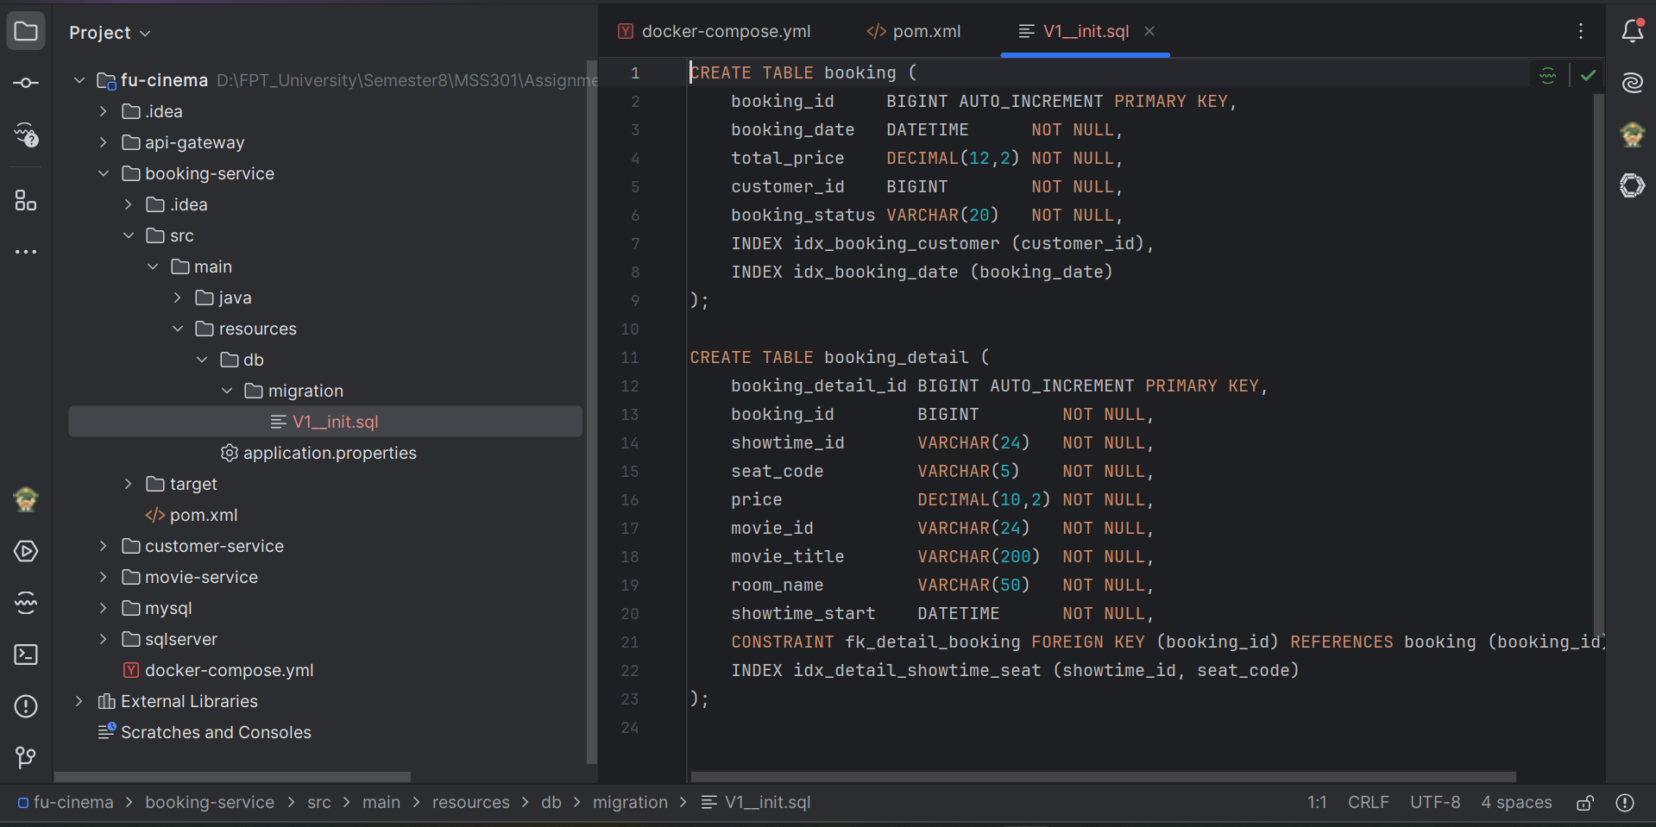
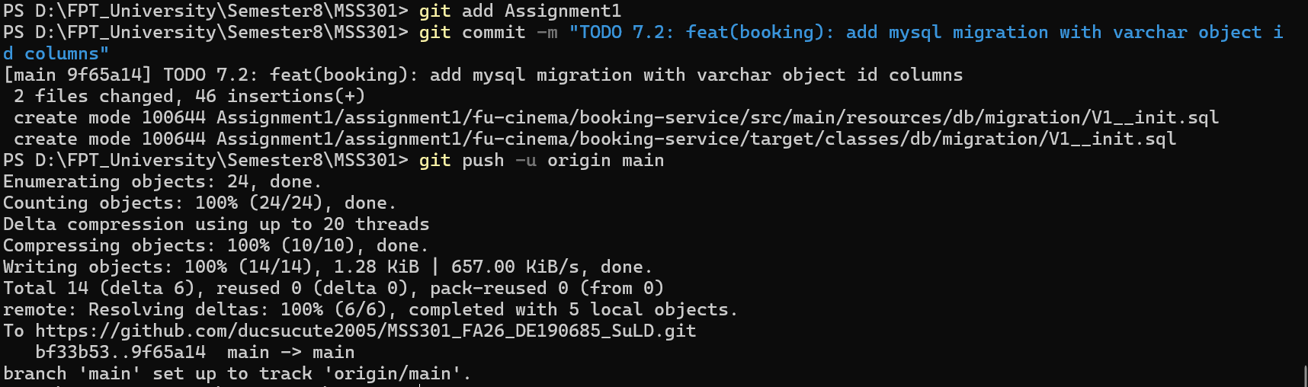

TODO 7.3
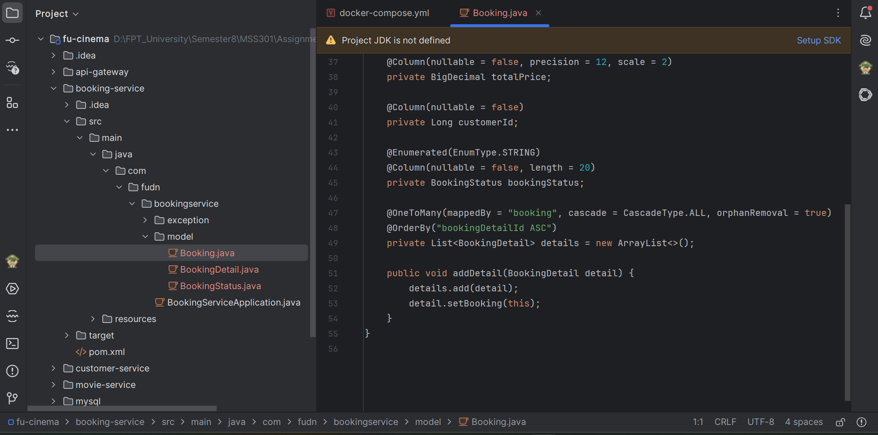
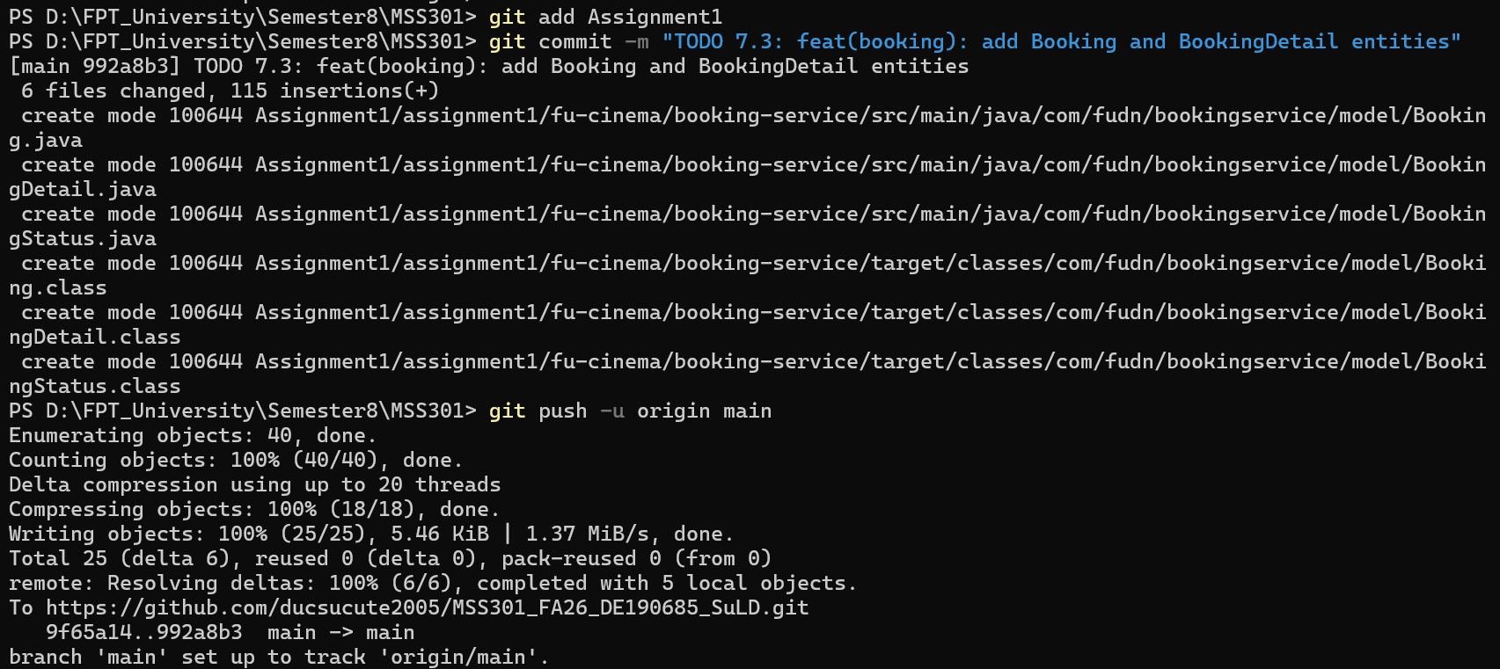

TODO 7.4
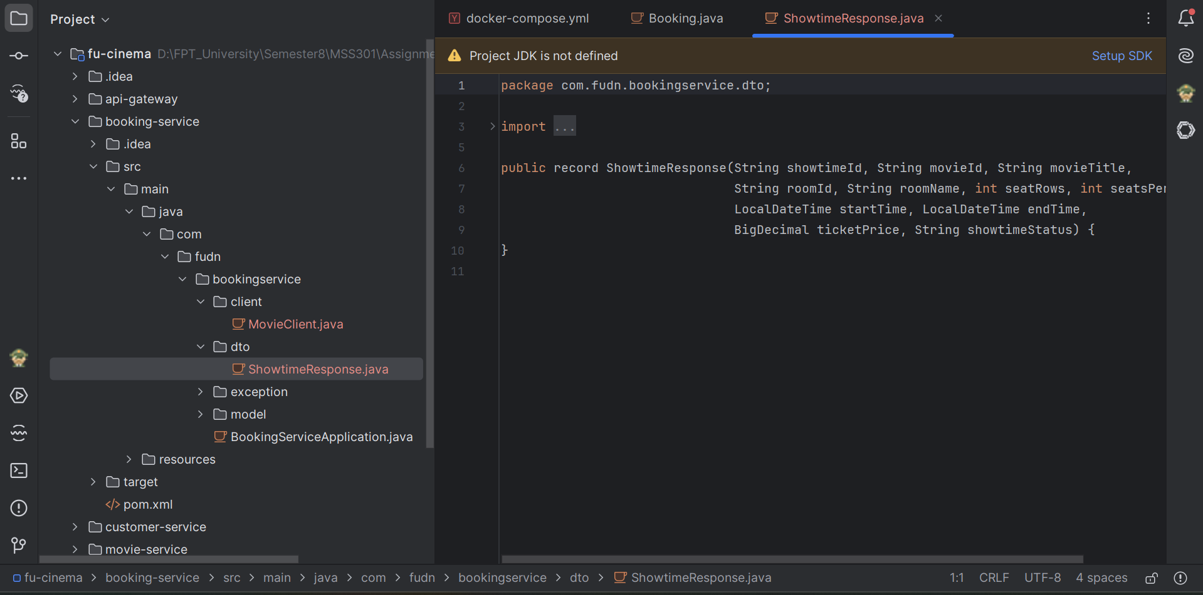
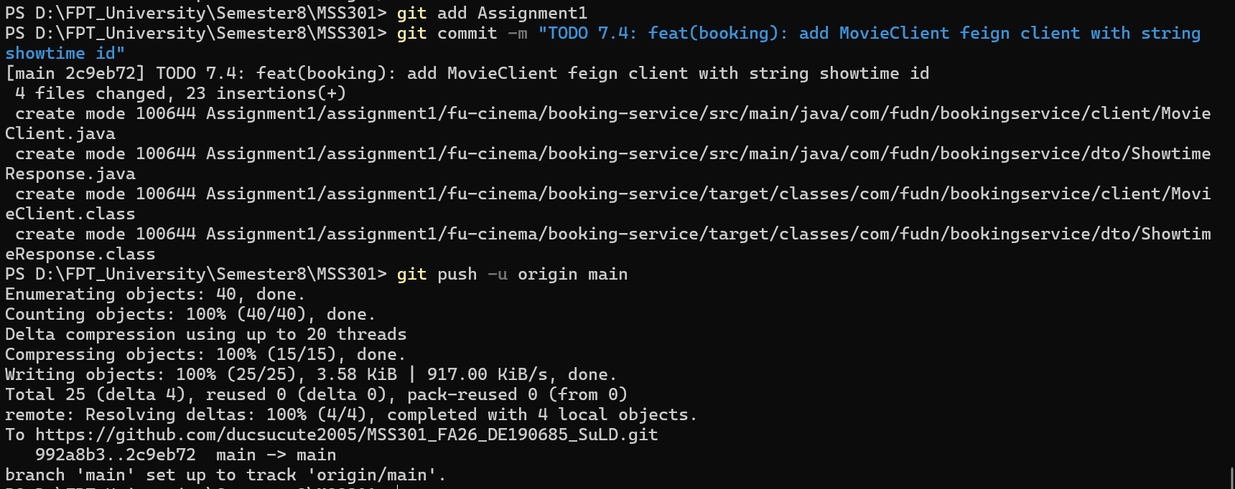

TODO 7.5
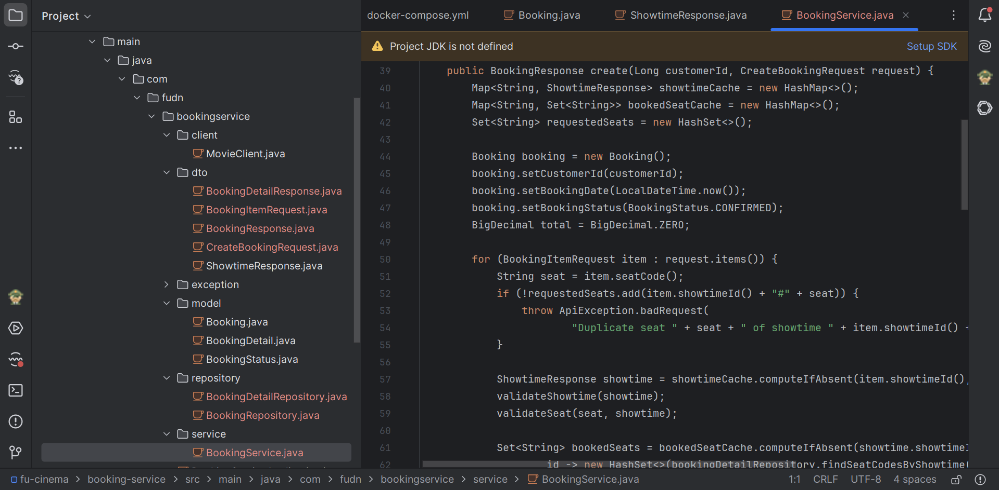

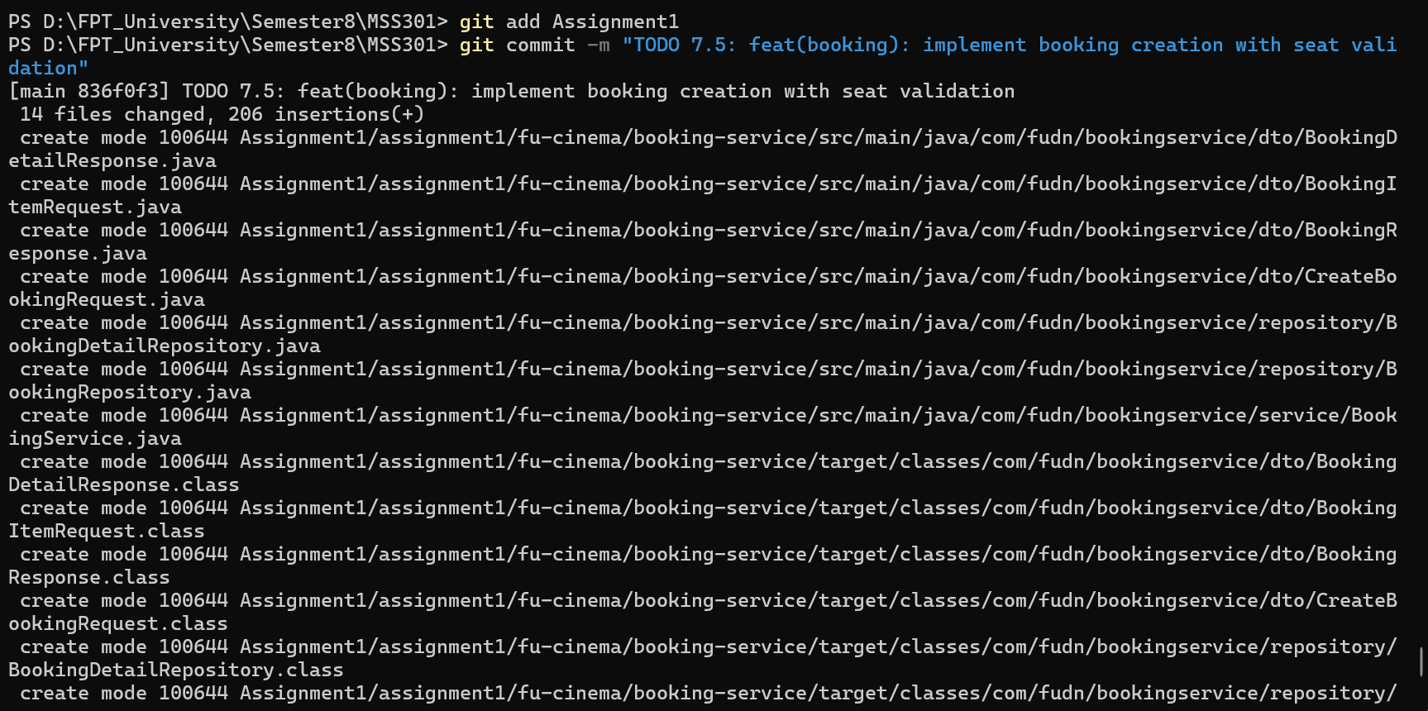

TODO 7.6
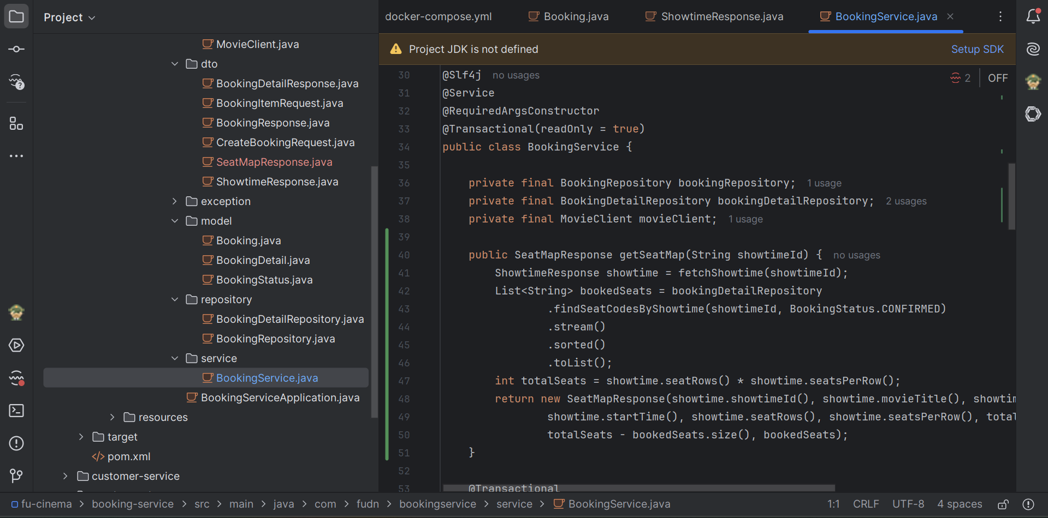
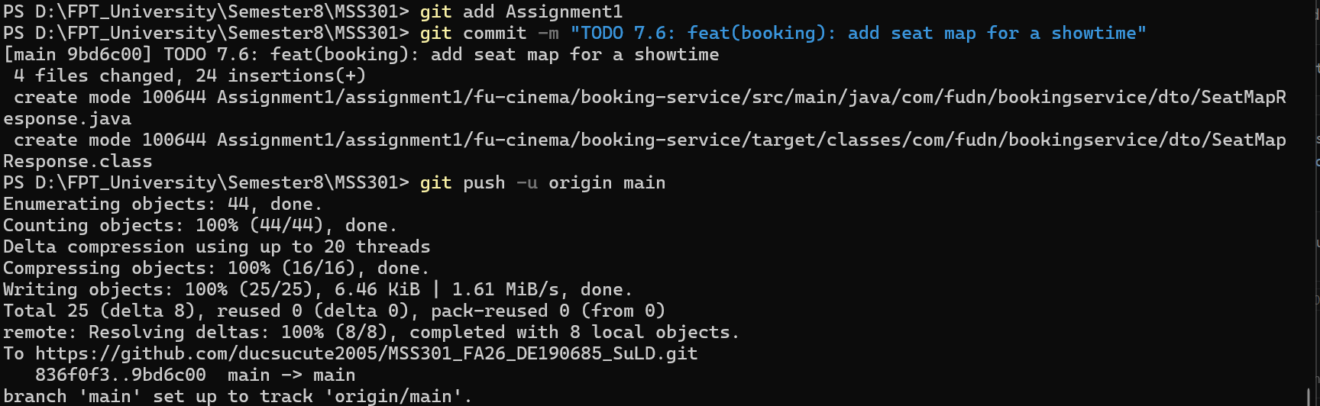

TODO 7.7
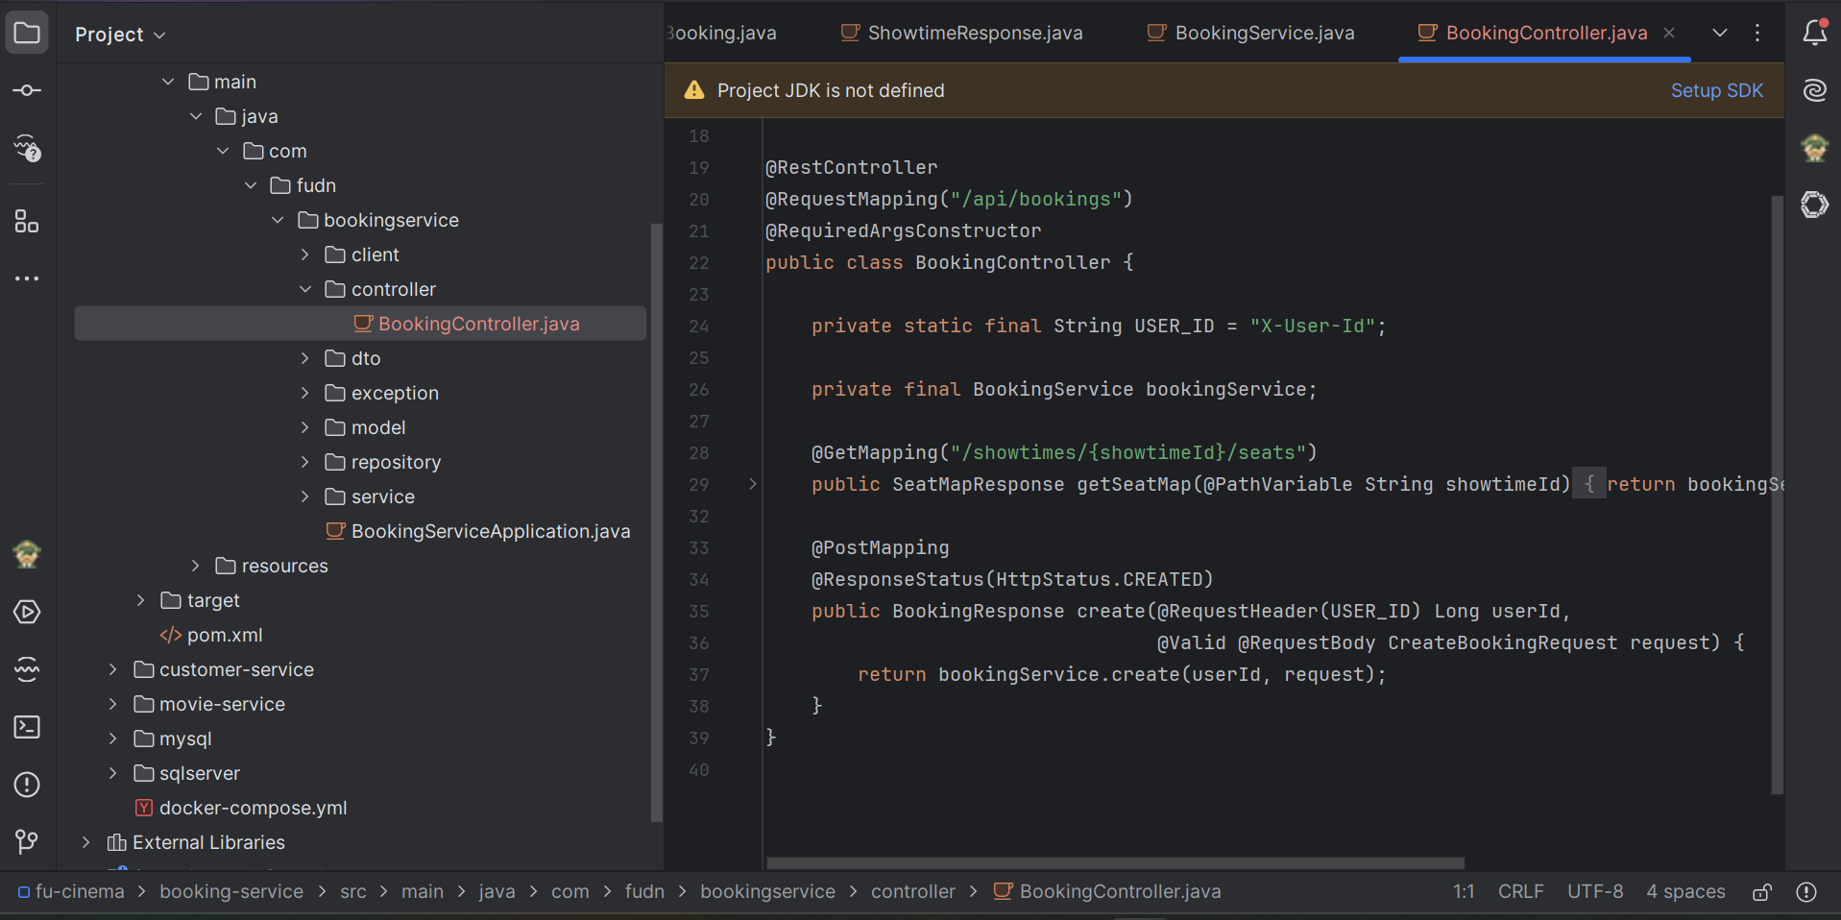
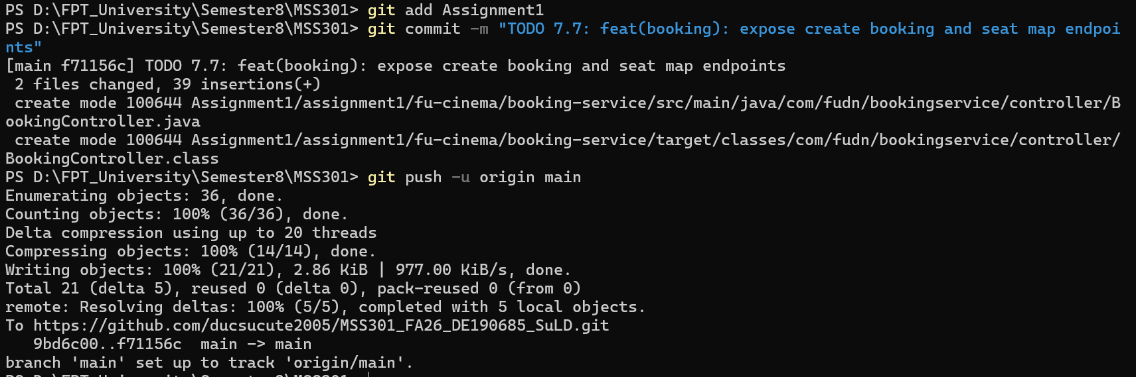

F8 – History & cancel (nhánh `feature/f8-history-cancel`)

TODO 8.1
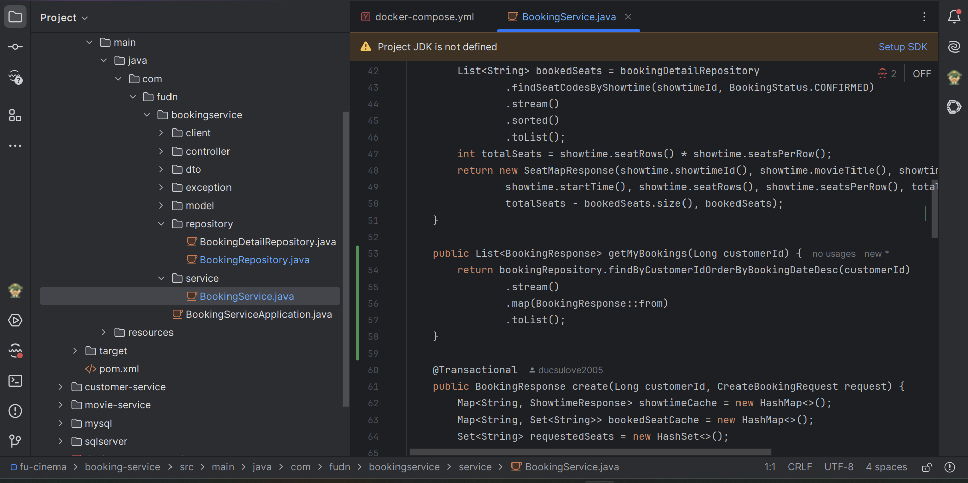
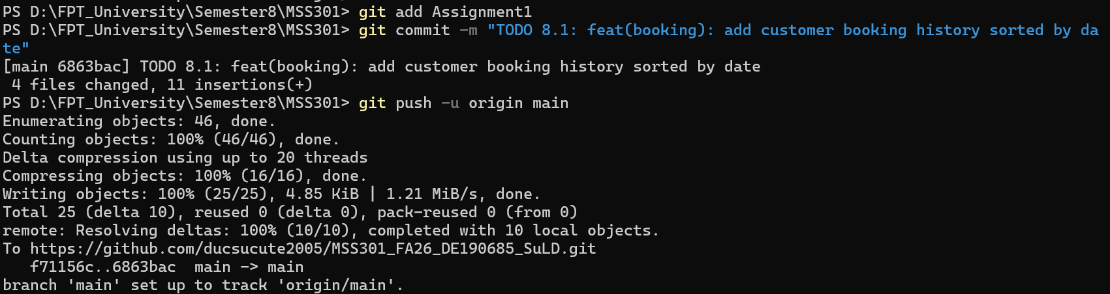

TODO 8.2
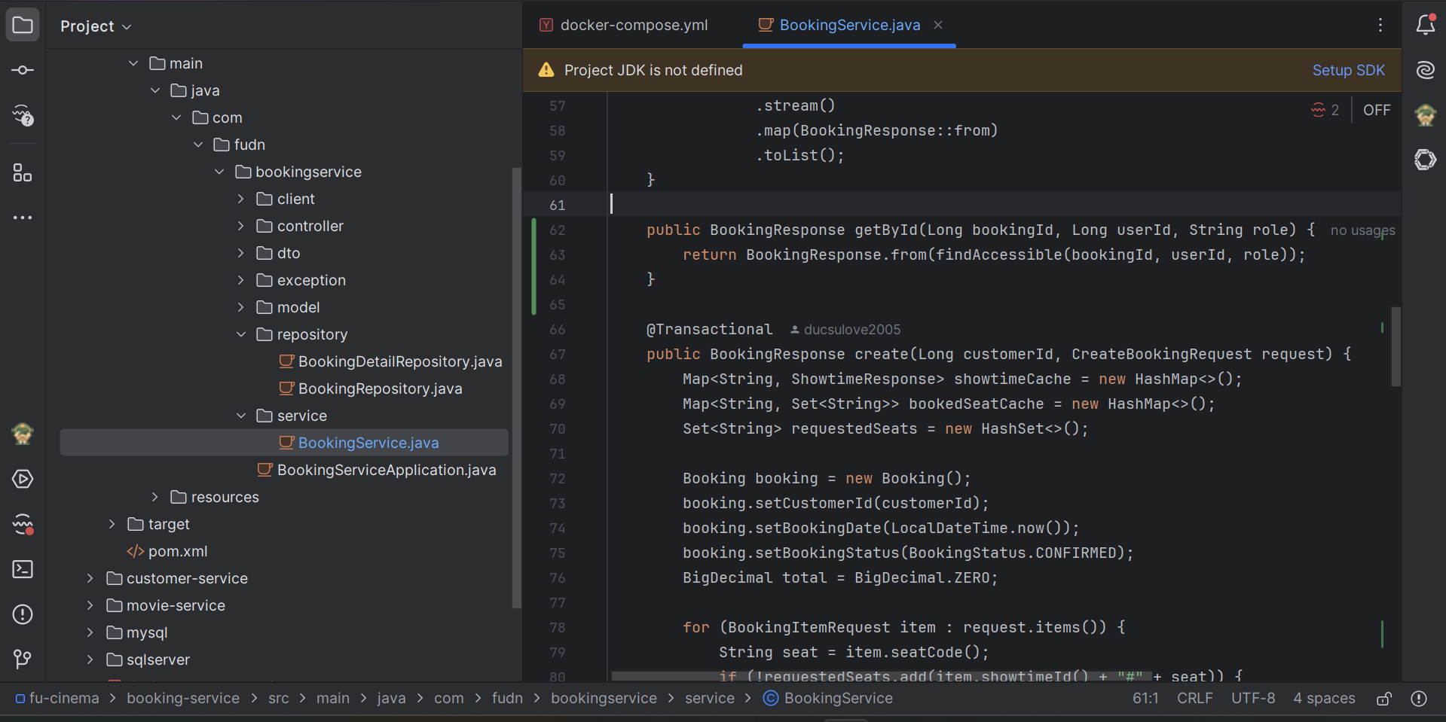
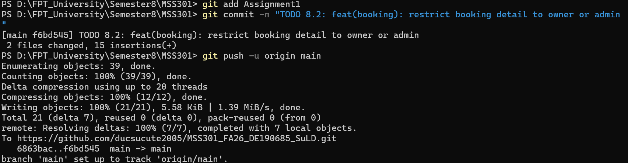

TODO 8.3
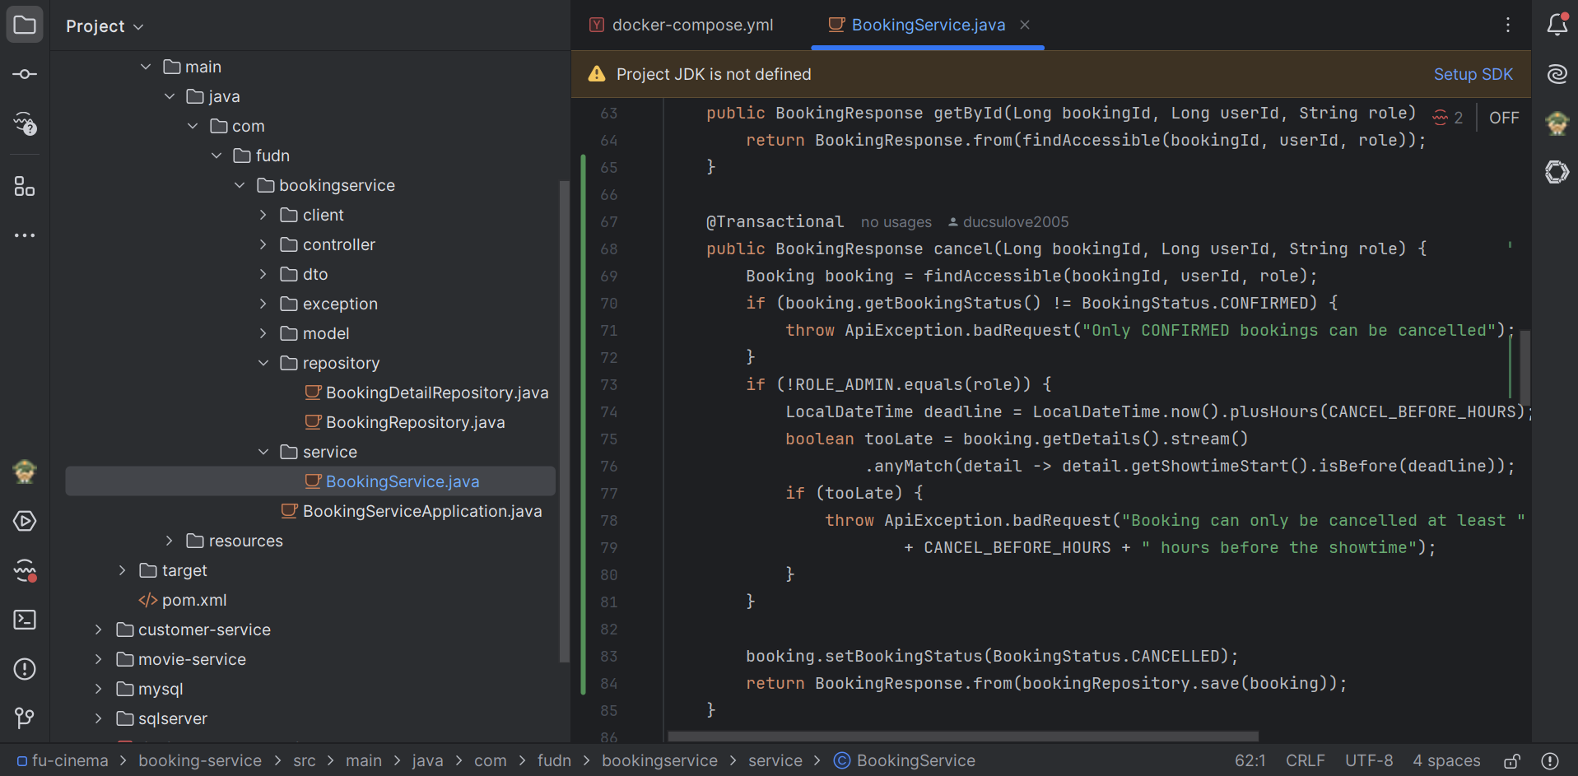
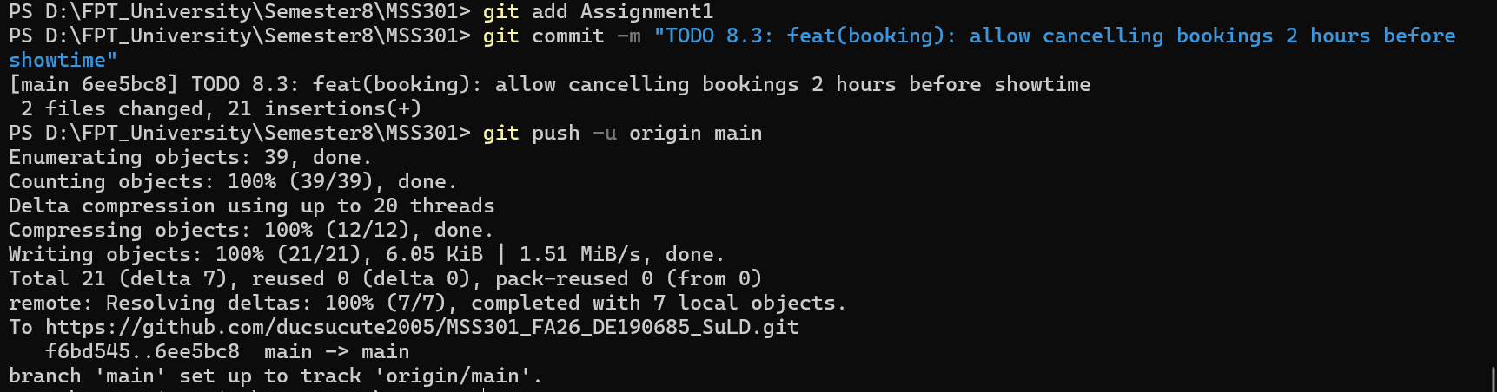

TODO 8.4
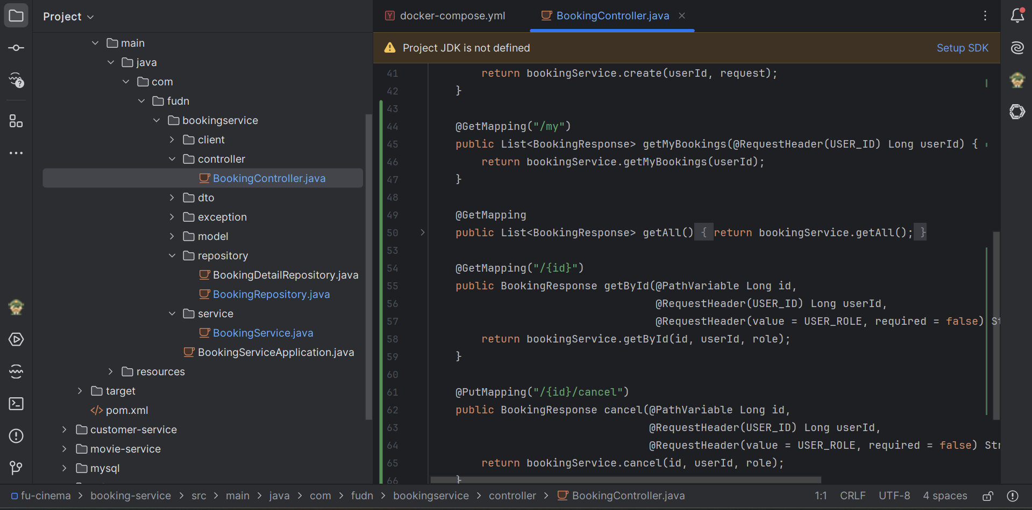
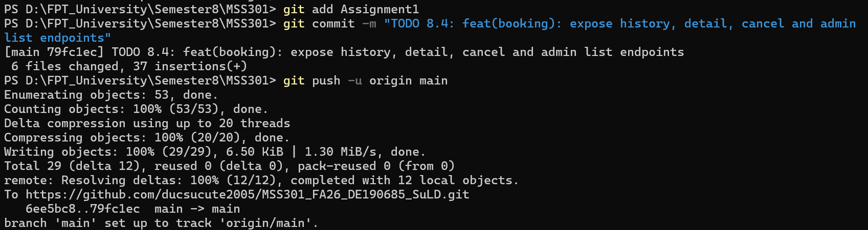

F8 – History & cancel (nhánh `feature/f8-history-cancel`)

TODO 9.1
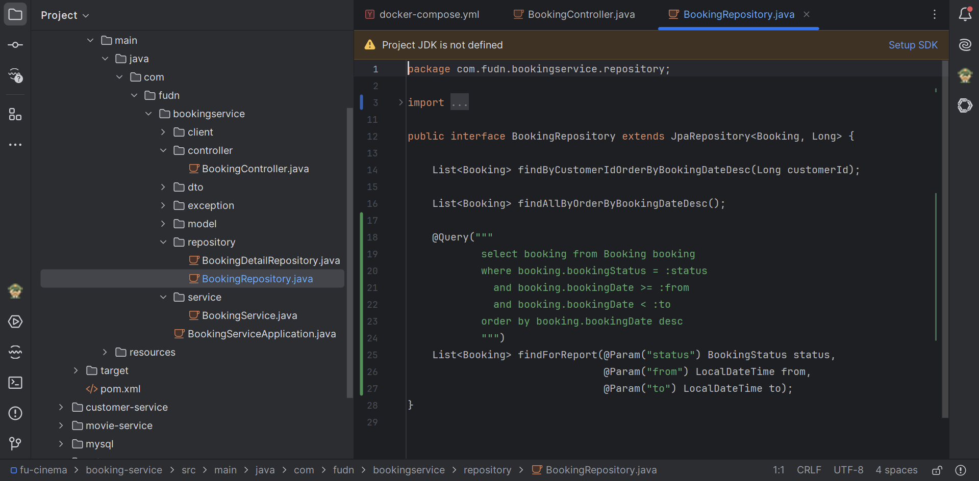

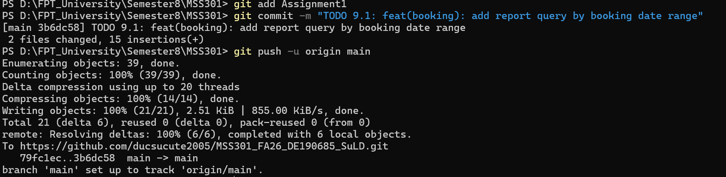

TODO 9.2
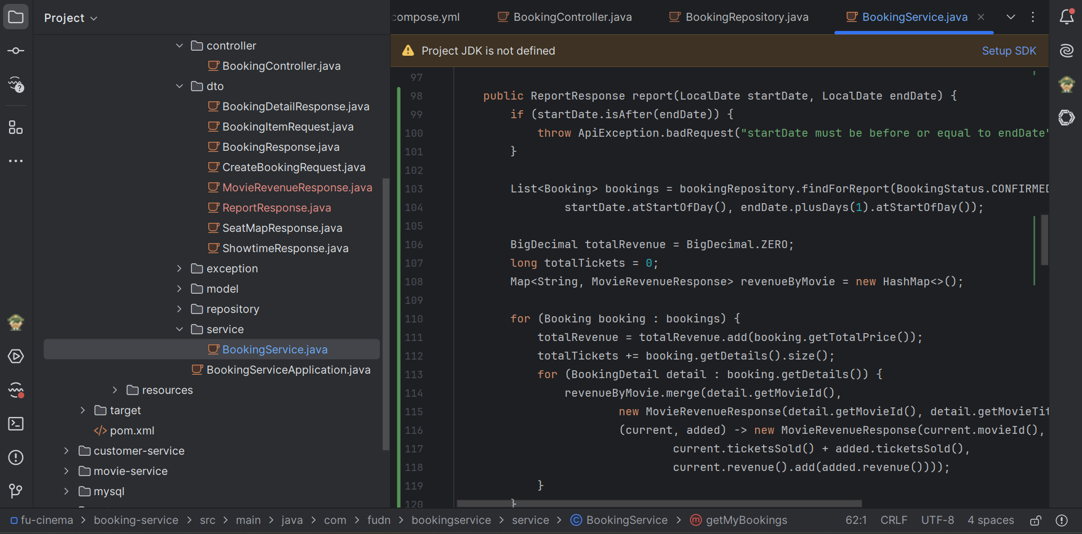

TODO 9.3
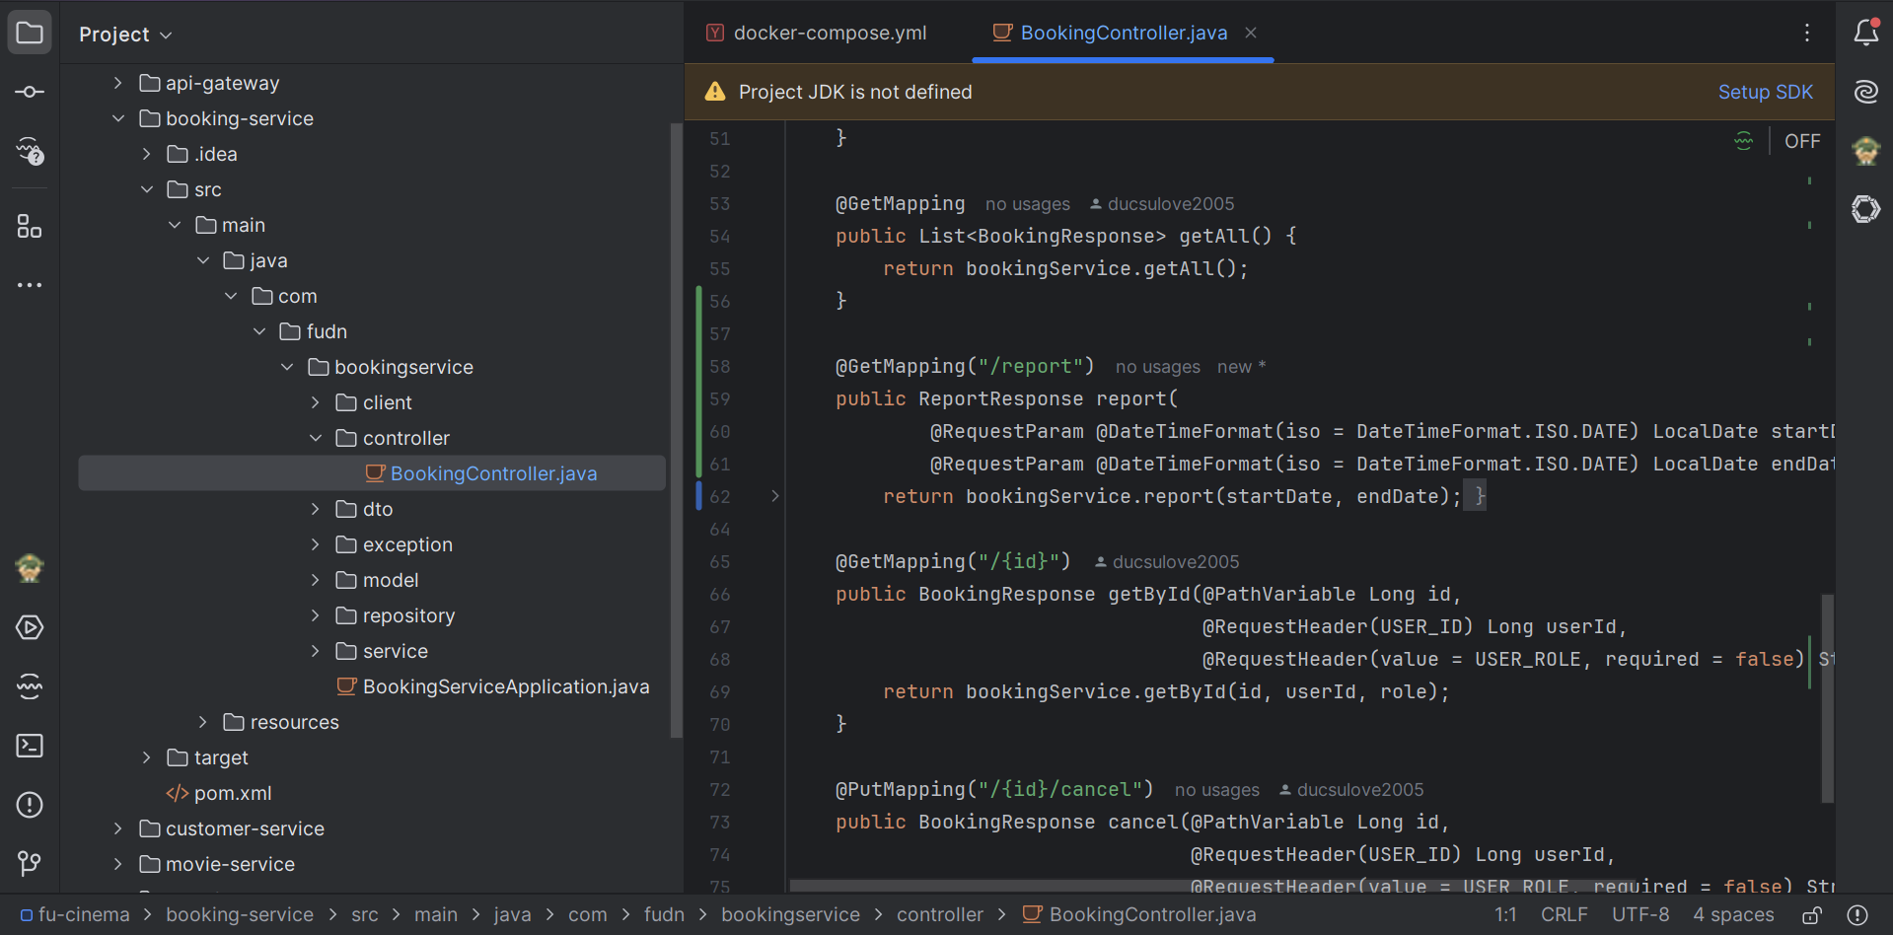
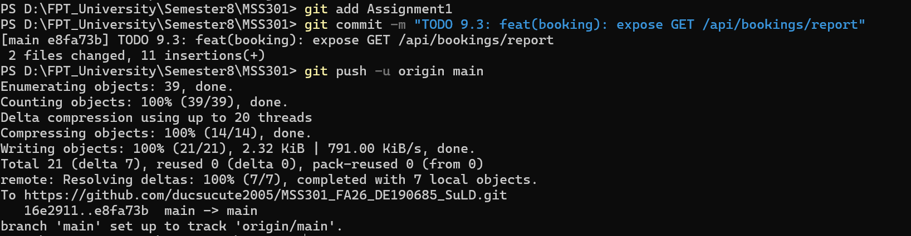

F10 – API Gateway (nhánh `feature/f10-gateway`)

TODO 10.1
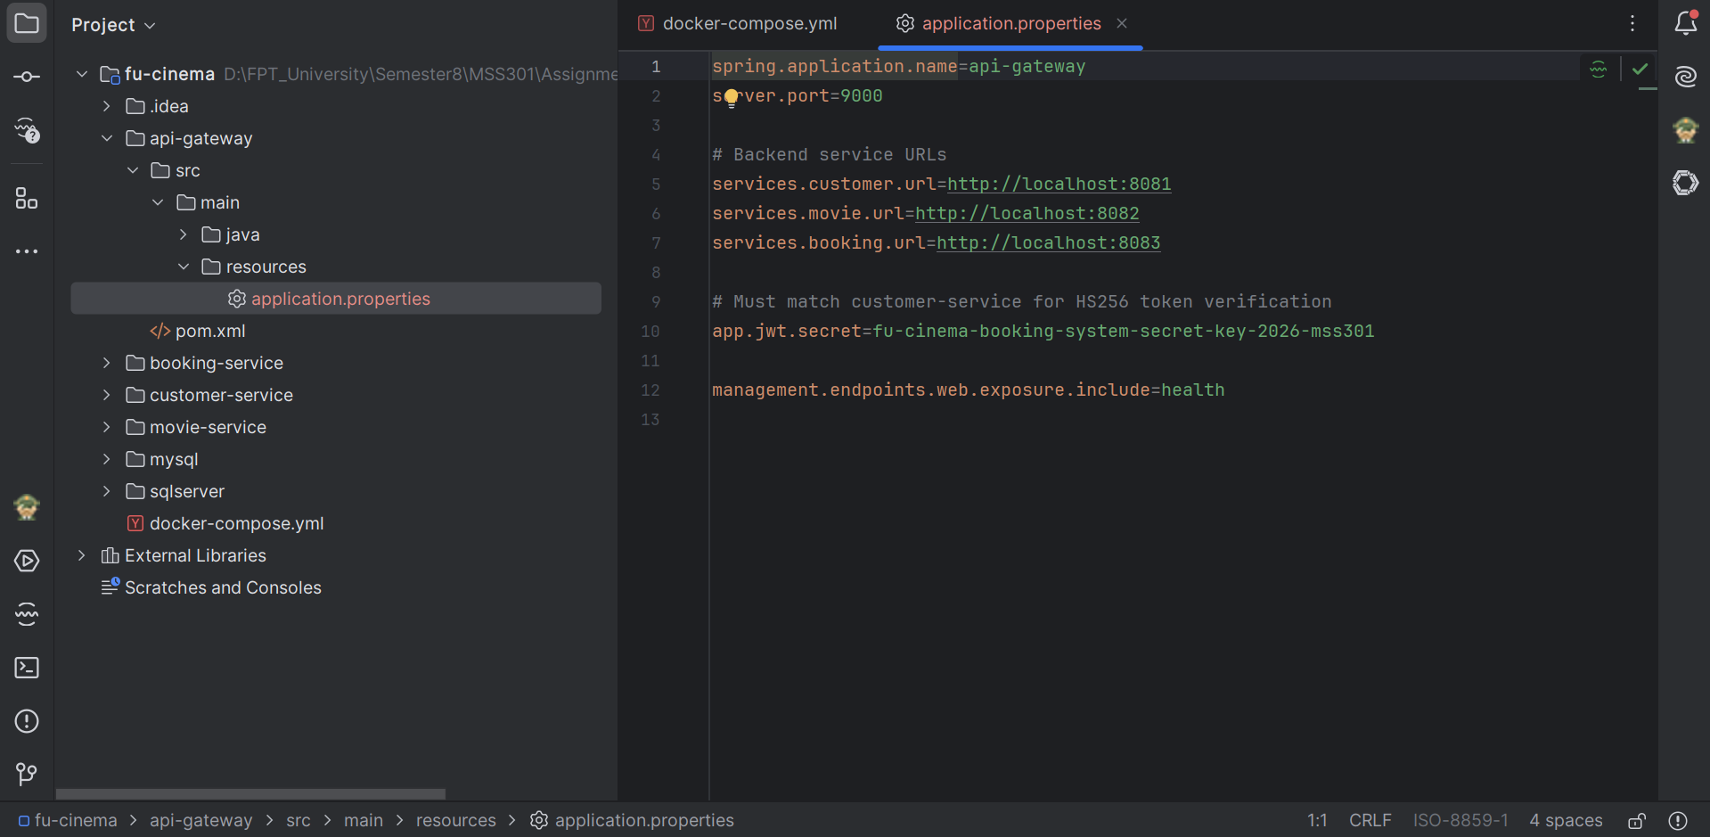
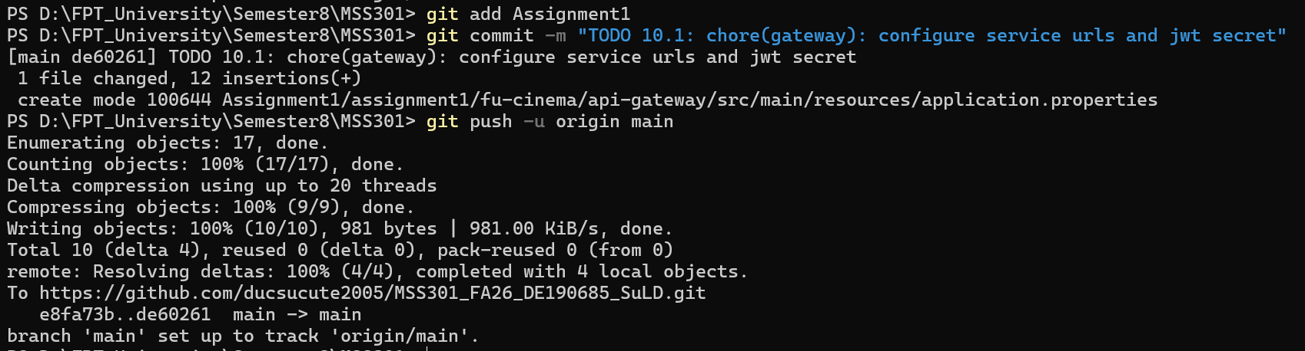

TODO 10.2
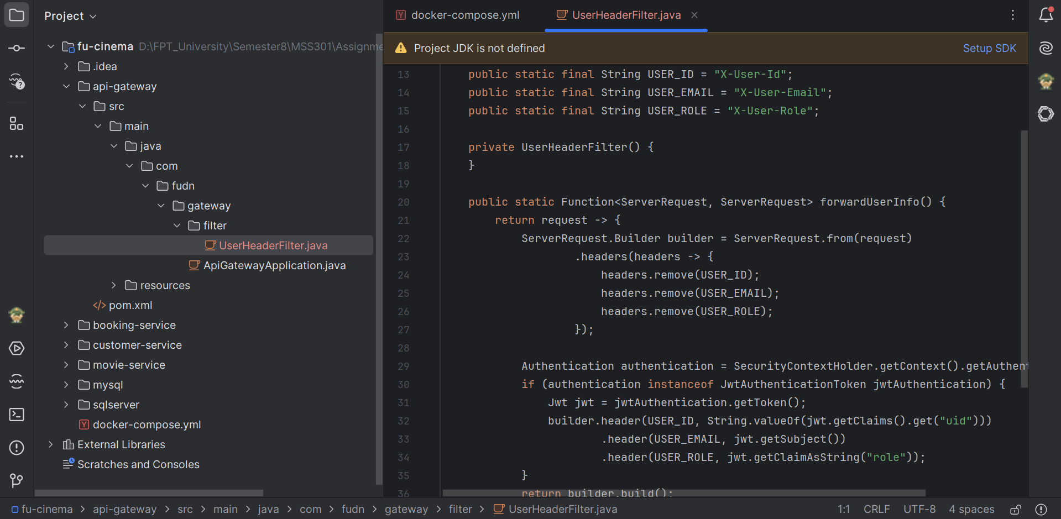
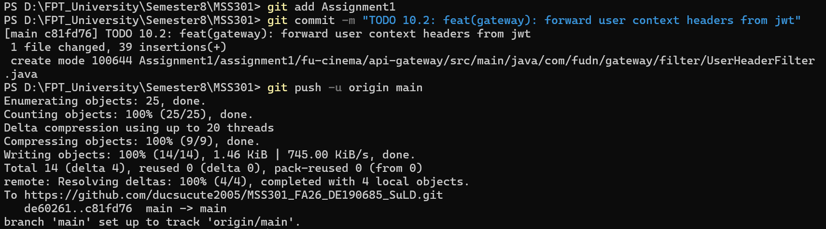

TODO 10.3
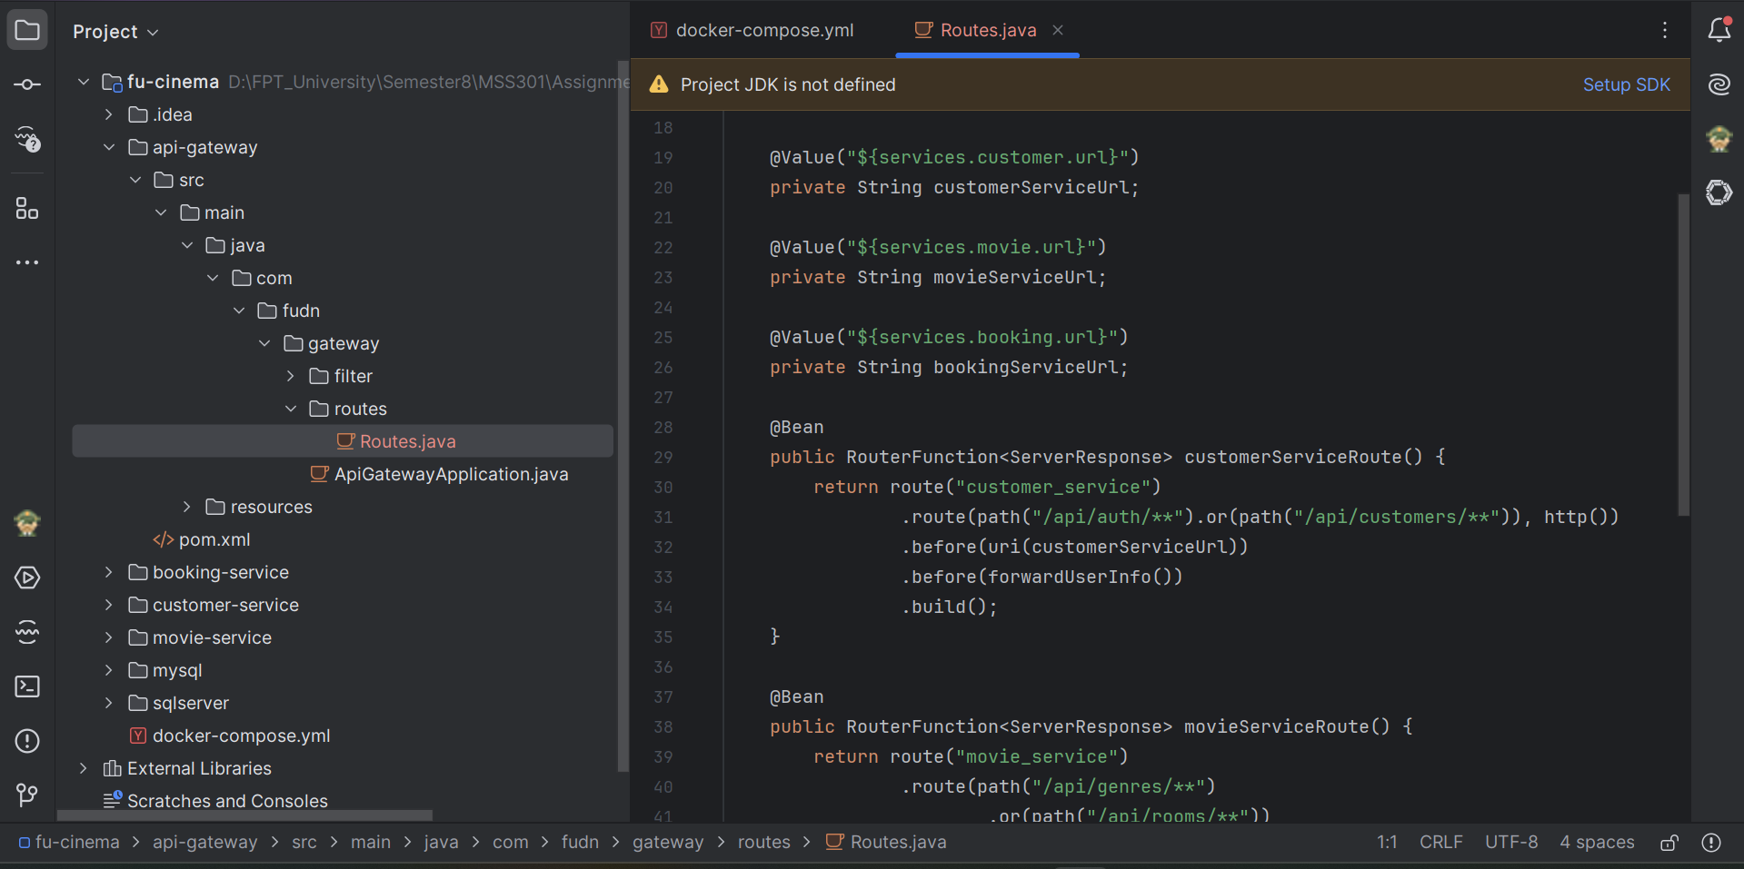
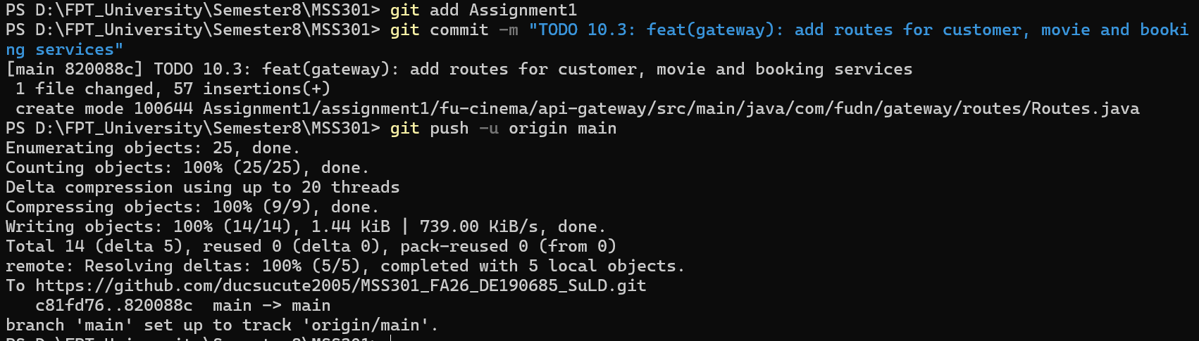

TODO 10.4
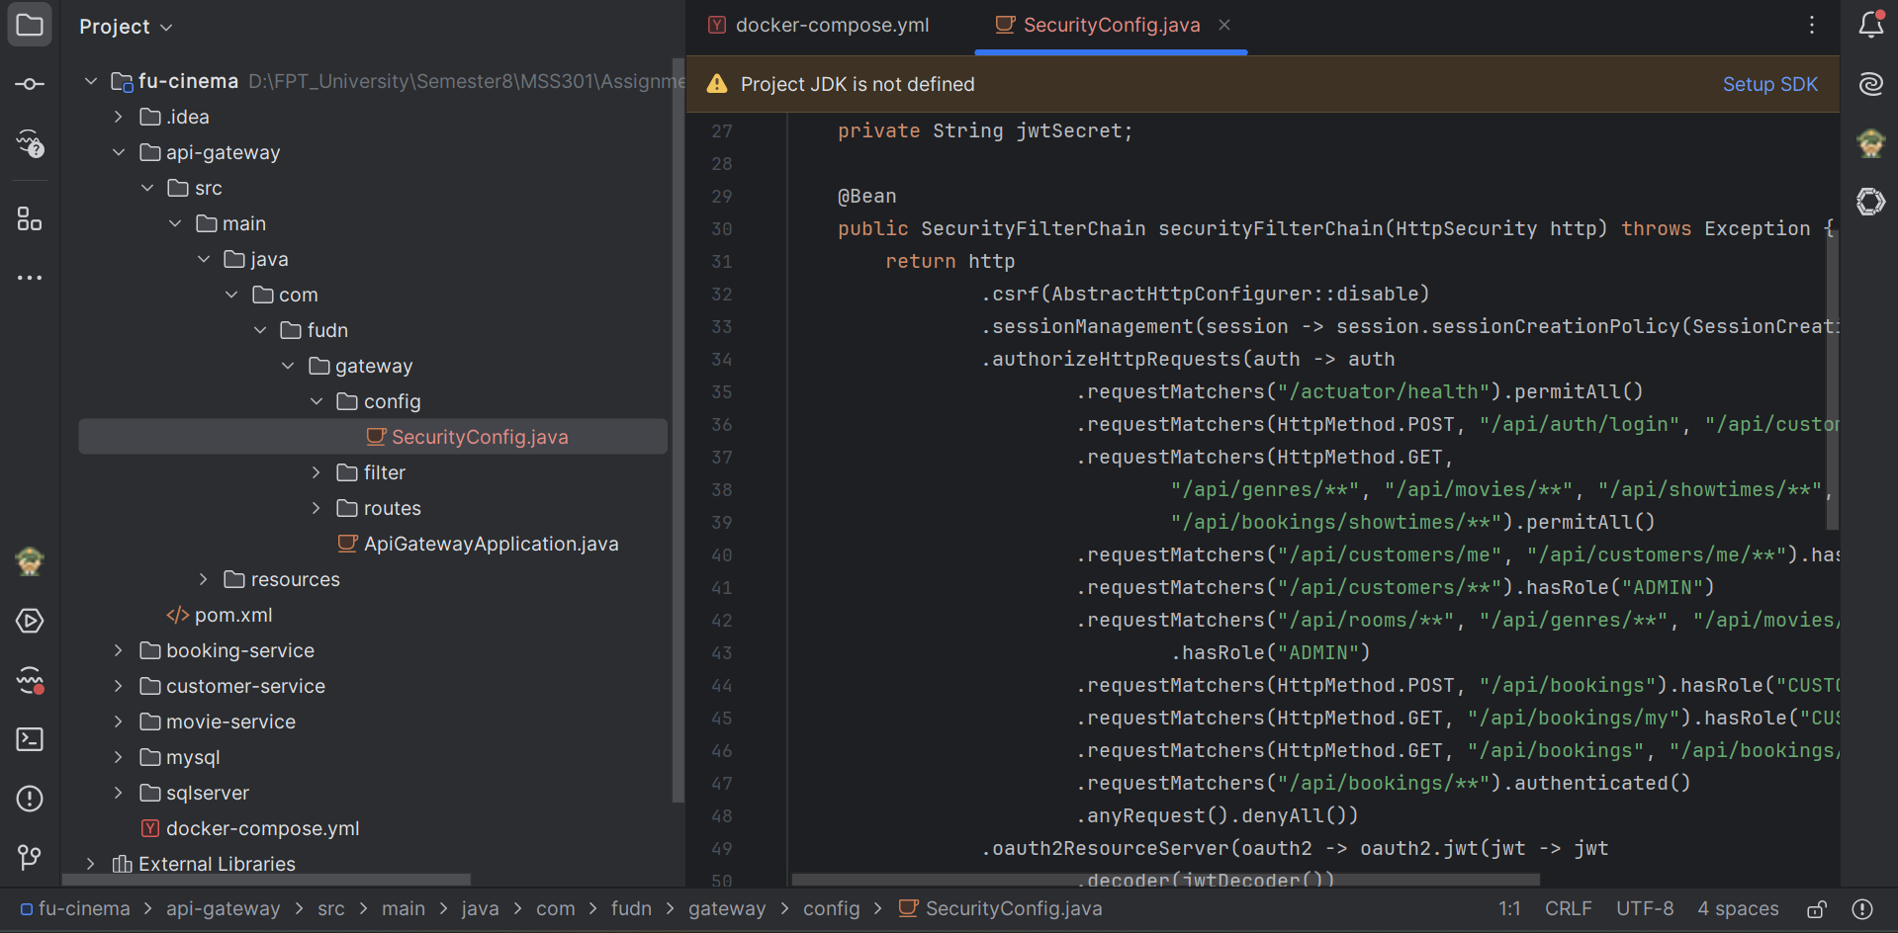

F11 – Postman & nộp bài (nhánh `feature/f11-postman`)

TODO 11.1
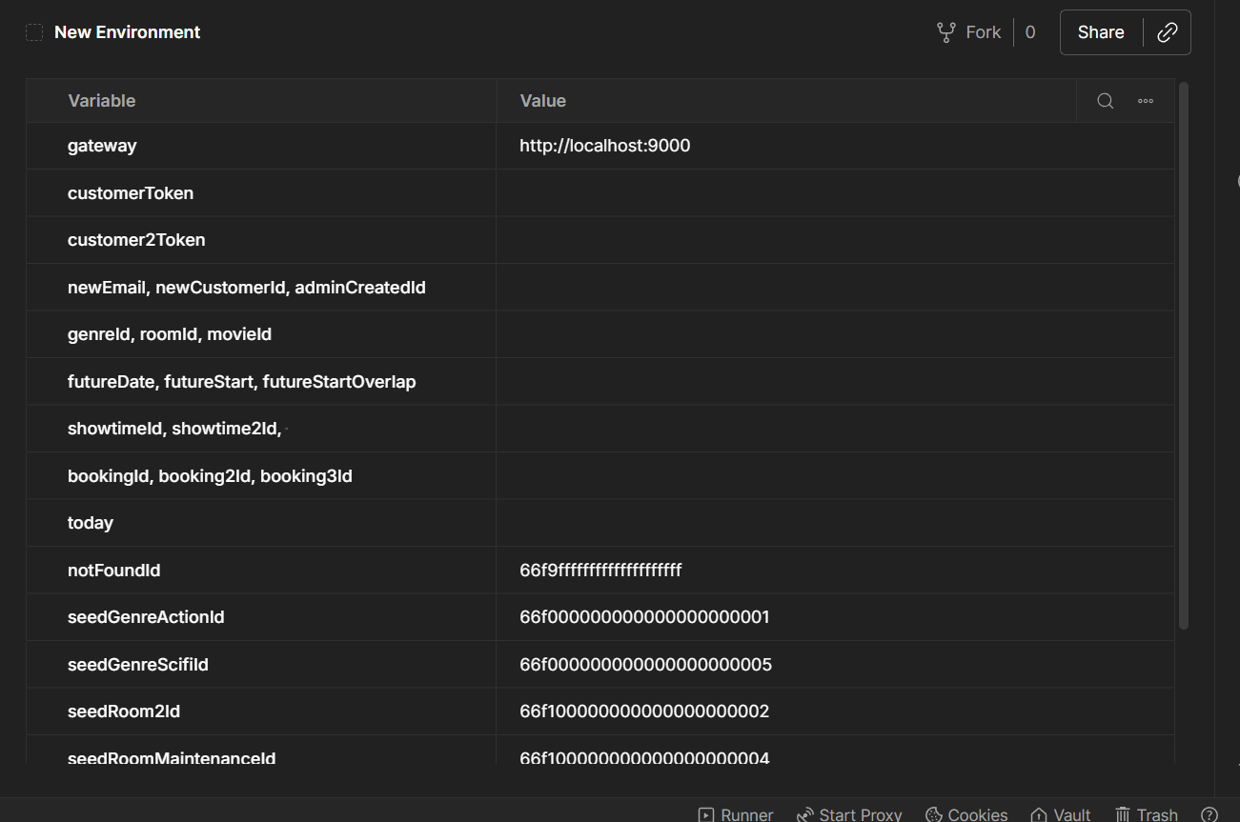

TODO 11.2
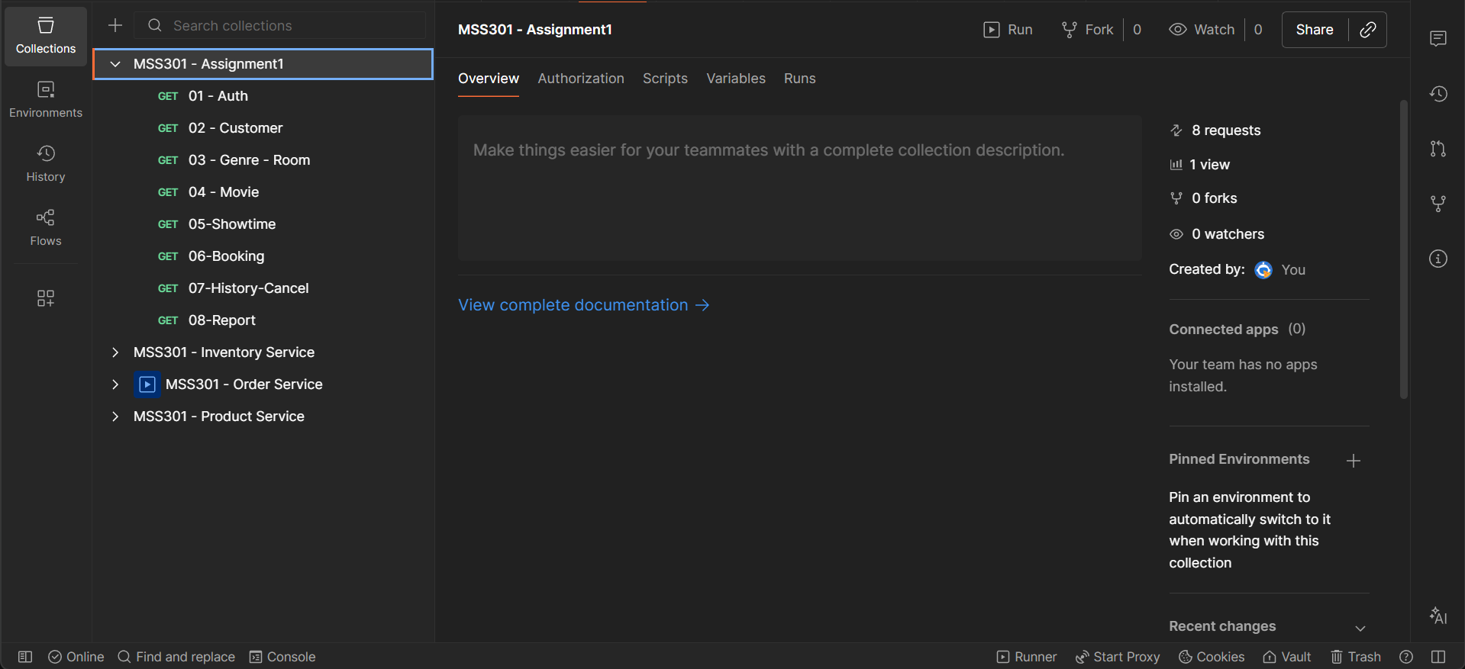

TODO 11.3
